合同编号：

建设工程施工合同
（商铺装修改造）

工程名称：江东新区起步区综合服务产业项目——专卖店招商装修提升工程
发 包 人：海口市君实综合开发有限责任公司
承 包 人：
签订地点：海南省海口市美兰区
签订日期： 年 月 日

发包人（以下简称“甲方”）： 海口市君实综合开发有限责任公司
承包人（以下简称“乙方”）：
根据《中华人民共和国民法典》《中华人民共和国建筑法》及有关法律规定，遵循平等、自愿、公平和诚实信用的原则，双方就江东新区起步区综合服务产业项目—专卖店招商装修提升工程工程施工及有关事项协商一致，共同达成如下协议：

第一条 工程概况
1.1工程名称：江东新区起步区综合服务产业项目—专卖店招商装修提升工程（以下可简称“项目”）。
1.2工程地点：项目位于海南省海口市江东新区起步区中轴线北端，四横路以北、西一路以东、东一路以西、一横路以南。
1.3资金来源：企业自筹。
1.4工程内容：本项目主要对商铺内进行装修改造，总共约702.6平方米（以实际图纸为准）。商铺主要业态有为MLB、阿迪、蕉下专卖店。本项施工涉及拆除工程、建筑布局调整、二次结构、给排水工程、电气工程、通风空调工程、消防工程、智能化工程等图纸范围内的全部工作。
1.5工程承包范围：本项目施工图设计范围内所有工程内容：图纸二次深化设计及竣工图编制、材料设备采购、施工调试（新建部分须完成与江东新区起步区综合服务产业项目项目原有系统的对接）、竣工验收、消防验收、移交、质量保修期内的缺陷修复和保修等，以及涉及的拆改、新建、建渣外运、不限次数的精保洁、与各商户及其施工单位的现场配合、配合第三方工程质量检测、配合施工报批报建、配合消防验收、缺陷整改等相关工作，负责施工期间本次施工合同范围以及施工影响区域范围内的所有区域和产品的成品保护。承包范围还包括下列内容：
（1）本项目施工时，乙方须配合江东新区起步区综合服务产业项目工程总承包单位（未移交物业时）或物业管理单位（已移交物业时）的管理，在施工前办理进场手续及缴纳装修押金，相关费用由乙方自理且已含在合同总价内，不再单独计取；
（2）本项目施工过程中有可能存在与其他施工单位的交叉施工，交叉施工及配合工作所涉及费用乙方自行考虑，已含在合同价内，不再单独计取；
（3）乙方自行根据现场情况落实临水临电、材料堆场、加工场地、转运、垂直运输等施工配套，临水临电由乙方挂表接驳，施工用水用电抄表计费，如从商铺内部预留开关箱接电，需先在江东新区起步区综合服务产业项目工程总承包单位（未移交物业时）处或物业管理单位（已移交物业时）处办理电卡充值。如需使用室内电梯需自行接收管理并承担相应费用（不限于电梯司机费用、日常维保费用、电费、移交物业前的调试费等），如需在江东新区起步区综合服务产业项目内部设置办公用房需办理临时租赁，所涉费用均已含在合同总价内，不再单独计取；
（4）应急照明和疏散指示系统、火灾自动报警及消防联动系统、智能化建筑设备监控管理系统（BA）、能耗统计系统、智能照明系统、监控系统、消防广播系统、手机信号覆盖系统、排油烟联动系统、排烟窗控制系统等均需要接入江东新区起步区综合服务产业项目原有主系统，涉及到的包括但不限于修改并上传图纸至系统主机、重新编码编程、联系各系统供应商做系统对接及软件测试、系统整体联调直至功能完整等工作均由乙方完成，所涉费用已含在已标价工程量清单中，不再单独计取；
（5）本项目涉水管道施工前需对消火栓系统、自动喷淋系统、空调水系统等涉水管网进行放水排空，管网新建后需注水冲洗打压，用水费用由乙方向江东新区起步区综合服务产业项目工程总承包单位或物业运营管理单位支付，相关费用乙方自行考虑，已含在已标价工程量清单中，不再单独计取；
（6）工程完工后的四害消杀、除味除醛、开荒保洁和精保洁、环境检测（需提供合格的第三方空气质量检测报告）由乙方完成，所涉费用已含在已标价工程量清单中，不再单独计取。
具体承包范围以经甲方正式下发的施工图纸为准；
当工程承包范围及施工内容有调整时，以甲方书面通知为准，甲方保留最终确认权和解释权。乙方同意无条件接受，并按本合同明确约定的结算办法进行结算，同时乙方同意不因施工范围调整而提出任何索赔。

第二条 合同工期
2.1计划开工日期：年 月 日。
2.2计划竣工日期： 年 月 日。
工期总日历天数： 日历天。工期总日历天数与根据前述计划开竣工日期计算的工期天数不一致的，以工期总日历天数为准。具体开工日期以开工令为准。

第三条 工程质量与验收
3.1工程质量符合合格标准。
3.2工程质量标准必须符合现行国家有关工程施工质量验收规范和标准的要求。
3.3乙方应认真按照标准、规范和设计的要求以及甲方依据合同发出的指令施工，建立完善的质量保证体系，并设立专职质检人员，负责施工过程工程质量的管理和检查。随时接受甲方及其委派人员的检查检验，为检查检验提供便利条件。并按甲方及委派人员的要求返工、修改，承担由自身原因导致返工、修改的费用，工期不予顺延。
3.4对于隐蔽工程，每一道工序、每一子分部工程完成都必须经监理人和甲方现场代表以及相关部门（如有）验收合格后方能进行下一道工序的施工。未经监理人验收的，不得隐蔽或继续施工。否则，该部分工程按如下方案之一处理：
A.被视为不合格，由此所产生的返工费用由乙方承担；
B.不能判定是否合格，不予计量。
对隐蔽工程和中间工程的验收，乙方应提前48小时以书面形式通知监理人和甲方。如监理人、甲方无故不按时参加隐蔽工程和中间工程的验收，乙方可自行验收，进行下一步工序。
3.5为方便维修，乙方应在工程隐蔽前，按照甲方的要求自行完成水电预埋竣工图，图纸上详细标明各种管线的具体位置和详细尺寸，并提供相关影像资料。
3.6工程完工且满足验收标准后，乙方书面通知甲方竣工验收，甲方自接到书面验收通知后7个工作日内组织验，验收通过后办理验收、移交手续。

第四条 合同价格、结算与支付
4.1签约合同价为：含税（大写）人民币 (¥ 元），不含税（大写）人民币 (¥ 元）；其中，
（1）安全生产措施费基本部分：含税（大写）人民币 (¥ 元），不含税（大写）人民币 (¥ 元）。
（2）材料和工程设备暂估价金额：含税（大写）人民币 (¥ 元），不含税（大写）人民币 (¥ 元）；
（3）专业工程暂估价金额：含税（大写）人民币 (¥ 元），不含税（大写）人民币 (¥ 元）；
（4）暂列金额：含税（大写）人民币 (¥ 元），不含税（大写）人民币 (¥ 元）。
以上价款的税率均为 %；如遇国家税率调整，则合同不含税价不变，合同含税价及税率相应调整，乙方应按纳税义务发生时的税率开具增值税发票（税率调整前已开具发票或已结算支付的款项不作调整），税率变化导致价税金额的变更应在进度及结算金额中进行调整。（注：本合同中的增值税发票均指☑增值税专用发票□增值税普通发票）
中标下浮率为 %。中标下浮率=[1-（中标价-暂列金额-暂估价）/（招标控制价-暂列金额-暂估价）]*100%；公式中的暂列金需计取增值税。
4.2结算
（1）合同价格形式：固定综合单价。
（2）工程结算时，除合同另有约定外，综合单价不变，结算根据甲方书面确认的施工图和设计变更工程签证单、合同约定的计量规则计算，最终结算金额以甲方结算审核通过及第三方审计机构核定（如有）为准。双方确认，签约合同价为本工程最终结算的最高限价。无论任何原因（包括但不限于工程量增加、工程变更、市场价格波动等），最终结算金额均不得超过此限价。综合单价包括完成符合完工交付要求的相应清单项目必要的施工任务及其不可或缺的辅助工作所需要的人工费、材料费、施工机具使用费、管理费和利润等，并综合考虑除合同约定可调整价格范围外的所有风险费用。综合单价将贯穿于投标报价、工程款支付、洽商处理和竣工结算的始终。
（3）工程量清单存在项目特征不符、错漏项的合同价格调整方式：
A 相同施工条件下实施相同项目特征的清单项目，执行该项目的合同《已标价工程量清单》的相应综合单价。
B 相同施工条件下实施类似项目特征的清单项目或类似施工条件下实施相同项目特征的清单项目，在合理范围内参照该类似项目的合同《已标价工程量清单》的相应综合单价。如合同《已标价工程量清单》中类似项目在两个以上，参照低价格的综合单价。类似单价的确定原则：对相应材料的消耗量、单价等进行调整换算，管理费和利润按参照的低价格执行，不做调整。
C 不同施工条件下实施不同项目特征的清单项目，则该项目综合单价确定原则：人工单价按投标截止日前２８天省级或行业建设主管部门或其授权的工程造价管理机构发布的人工费等文件执行组价；材料费、施工机具使用费中的燃料动力费采用投标截止日前２８天海南省建设标准定额站主办的《海南省工程造价信息》（厂商报价除外）中建设工程主要材料市场参考价执行，建设工程主要材料市场参考价没有的按发包人或发包人委托的第三方造价咨询单位询价结果执行，调差部分按照合同约定相关条款执行。
（4）施工图预算编制：甲方提供施工图纸后次日起1个月内，乙方需编制完成本项目的施工图预算并提交至甲方或第三方咨询机构进行审核，逾期未报送施工图预算的，甲方有权延期支付最近一期的进度款。
4.3支付
根据海口江发投资有限公司与甲方签署的《授权书》（详见附件11）约定，乙方明确知晓并同意：本合同项下款项均由海口江发投资有限公司（本项目的合法所有权人，本合同中简称“项目单位”）直接支付至乙方指定账户，发票由乙方直接向海口江发投资有限公司开具，甲方不承担费用支付责任亦不承担逾期付款违约等违约责任。
（1）预付款：
□无预付款；□合同签订后，乙方提交预付款担保（格式详见附件5）并进场后15个工作日内，项目单位向乙方支付含税签约合同价的10%作为工程预付款金额。工程预付款已包含本工程的全部安全生产费用（如有）。本合同履行期间，因乙方违反合同约定的义务时，甲方及项目单位有权无条件收回剩余预付款。
（2）进度款
□无进度款；☑进度款按月支付：乙方应于每月25日前按要求向监理单位和甲方报送上月已完成工作量报表，同时提交相应的验收记录及质量检测报告（如需）。甲方审核同意后由乙方提出付款申请，甲方收到后20个工作日内，由项目单位向乙方支付至实际完成产值的80%。乙方在申请每一期进度款时，必须结清上一支付周期内的全部农民工工资，并提供由所有农民工本人签字确认的工资支付凭证、银行代发流水等证明材料。甲方有权对乙方提供的工资支付情况进行核查，乙方须予以配合。
（3）结算款
工程验收合格交付完成且经消防验收通过，并经甲方结算审核及审计机构核定（如有）确认后30个工作日内，由项目单位支付至最终核定结算价款的97%，当次付款前应同时开具余款（即最终核定结算价款3%）的增值税专用发票；最终核定结算价款的3%作为工程质量保证金。乙方应充分考虑该工程支付需报批的时间和流程；工程中期支付结果不作为工程最终结算的依据。
（4）缺陷责任期满，项目单位在扣留应由乙方承担的维修、违约金、造成甲方的损失等费用，且收到乙方按甲方要求提供的防水工程（指屋面防水工程、有防水要求的卫生间、房间和外墙面的防渗）担保后无息返还质量保证金余额。
（5）每次付款前，乙方应向项目单位提供合法有效且符合项目单位要求的等额增值税专用发票，如因乙方未按时提交或金额等信息错误的，项目单位的付款时间相应顺延且不构成违约，乙方不得以此为由拒绝履行本合同项下义务。若乙方所开具的发票不规范、不合法或涉嫌虚开，所引起的法律责任概由乙方承担，由此造成甲方或项目单位损失的由乙方进行赔偿，并且不能免除乙方继续向项目单位开具合法有效等额增值税发票的义务。
（6）甲方指定开票信息如下（如信息有变，以甲方书面通知为准）：
公司名称：海口江发投资有限公司
纳税人识别号：91460000MA7FCMGL2N
地址：海南省海口市江东新区桂林洋大道与桂秀路交叉口东北 200 米罗牛山电商大厦 8 楼
电话：0898-31665666
开户行：中国农业发展银行海南省分行营业部
银行账号：20346999900100001284641
（7）乙方收款账户信息如下（如信息有变，以乙方书面通知为准）：
账户名称：
开户行：
账号：

第五条 工程担保
6.1预付款担保按照如下第 种方式执行：
第Ⅰ种：合同签订后30天内，乙方应向甲方提交与预付款等额的预付款担保。如以银行保函或非银行金融机构保函或连带责任保证形式提交的，应按本合同附件5约定的预付款担保格式执行；因预付款担保延期需重新开具的预付款担保金额不得少于未被扣回的预付款金额。
预付款担保的形式：□现金（或银行转账），不计利息。□银行保函；□非银行金融机构保函；□连带责任保证。银行保函开立人应是在海南省内注册或设有分支机构并有资格的银行；非银行金融机构保函开立人应是经甲方认可的非银行金融机构；连带责任保证人应是经甲方认可的机构。银行保函或非银行金融机构保函或连带责任保证须为不可撤销、不可转让且无条件见索即付。保函（含银行保函、非银行金融机构保函）自开立人开立之日起生效且须有查询码或二维码，连带责任保证自保证人签字盖章之日起生效。银行保函或非银行金融机构保函或连带责任保证开立所需的费用（含银行保函或非银行金融机构保函或连带责任保证延期的所有相关费用）由乙方自行承担。如乙方未按本款约定向甲方提交预付款担保的，视为乙方违约，甲方有权单方解除合同，由此造成的一切损失和后果均由乙方承担，同时乙方应向甲方支付本合同预付款的10%作为违约金。
预付款担保的有效期限：自预付款担保（银行保函或非银行金融机构保函或连带责任保证）开立之日起至预付款全部扣回止。预付款扣完前如出现预付款担保期满的情形，乙方应无条件于预付款担保期满前30日内主动办理延期手续；经甲方书面通知，乙方仍未办理预付款担保延期手续的，每逾期一天，乙方应向甲方支付未扣回预付款金额1%/天的违约金；预付款担保期满超过30天（含）的，甲方有权单方解除合同，由此所造成的所有损失由乙方自行承担。
上述违约金不足以弥补甲方损失的，乙方还应补足。
第Ⅱ种：乙方无需提供预付款担保。
2.履约担保按照如下第 种方式执行：
第Ⅰ种：乙方应于本合同签订生效后30天内向甲方提交履约担保。
履约担保的金额：含税签约合同价的10%；
履约担保的形式：□现金（或银行转账），不计利息；□银行保函；□非银行金融机构保函；□连带责任保证。如以银行保函或非银行金融机构保函或连带责任保证提交的，应按本合同附件5约定的履约担保格式执行。银行保函开立人应是海南省内注册或设有分支机构并有资格的银行，非银行金融机构保函开立人应是经甲方认可的非银行金融机构；连带责任保证人应是经甲方认可的机构。银行保函或非银行金融机构保函或连带责任保证须为不可撤销、不可转让且无条件见索即付。保函（含银行保函、非银行金融机构保函）自开立人开立之日起生效且须有查询码或二维码，连带责任保证自保证人签字盖章之日起生效。银行保函或非银行金融机构保函或连带责任保证开立所需的费用（含银行保函或非银行金融机构保函或连带责任保证延期的所有相关费用）由乙方自行承担。本合同履行期间，乙方出现按本合同约定应对甲方给付经济赔偿的情况时，甲方有权从履约担保金额中提取赔偿金额，履约担保金额不足以赔付的，乙方应按甲方给定的限期内支付剩余的赔付金额，同时补足履约担保金额。乙方未补足履约担保金额的，视为乙方未按合同约定提交履约担保。乙方未按本款约定向甲方提交履约担保的，视为乙方违约，甲方有权单方解除合同，由此造成的一切损失和后果均由乙方承担，同时乙方应向甲方支付本合同暂定总价1%的违约金。
履约担保的有效期限为：自履约担保（银行保函或非银行金融机构保函或连带责任保证）开立之日起至本合同约定工程全部完工且经验收均达到合同约定的质量等级、经甲方书面确认乙方提交了结算资料及其他需要乙方提交或准备的全部资料后28日止。履约担保失效时间如早于合同约定履约担保有效期截止时间的，未经甲方书面同意乙方仍需继续提交相应的履约担保，增加的费用由乙方承担。因延期需重新开具的履约担保金额为剩余工程产值10%，具体金额由双方协商确定。履约担保应在担保期满前1个月内办理延期手续，否则每逾期一天，乙方应向甲方支付延期履约担保金额1%/天的违约金；履约担保期满超过30天（含）的，甲方有权单方解除合同，由此所造成的所有损失由乙方自行承担。
上述违约金不足以弥补甲方损失的，乙方还应补足。
履约担保的退还：达到本合同约定的履约担保有效期截止时间后，乙方可向甲方提出退还履约担保的申请，经甲方同意后28天内将履约担保退还给乙方，由乙方办理履约担保的相关解除手续（如需）。
第Ⅱ种：乙方无须提供履约担保。

第六条 甲乙双方权利义务
6.1甲方权利义务
（1）提供完整、准确的施工图纸、设计文件及技术资料，并进行设计交底。
（2）对乙方提交的施工组织设计、材料样品、施工进度计划等文件进行审核和批准。
（3）对工程变更、现场签证进行书面确认。
（4）随时对工程施工进度、质量、安全文明施工进行监督检查，发现问题时有权发出书面整改通知。
（5）项目单位应按合同约定支付合同款项，但乙方不按时、不按施工进度计划及合同约定施工的，项目单位有权延期支付工程款且不视为甲方或项目单位违约，由此造成的损失由乙方自行承担。
（6）在工程具备竣工验收条件时，及时组织设计、施工、监理等单位进行竣工验收。
6.2乙方权利义务
（1）进场后，乙方是安全生产的责任主体和直接责任人，乙方应遵守工程建设安全生产有关管理规定的要求，严格按安全标准进行施工，并服从甲方的监督、管理和指挥。
（2）乙方应严格遵守国家、海南省、海口市颁布有关与安全相关的法律法规和操作规程等相关管理规定，如因乙方自身原因导致发生一切安全及质量事故，一切责任及损失概由乙方承担。
（3）乙方应随时接受甲方的质量检查检验。由乙方原因造成工程质量不合格的，乙方应无条件免费按甲方要求返工或修复，并承担拆除和重新施工的一切费用（包括但不限于人工费、材料费、机械费等）且工期不予顺延，同时乙方应向甲方支付不合格部分产值10%的违约金；无法返工或修复的，该部分的工程量不予计量，同时乙方应向甲方支付不合格部分产值20%的违约金；乙方除承担前述违约责任外，还应偿付由此造成甲方的直接和间接损失。
（4）非乙方原因致使施工不能正常进行时，乙方应在前述情况发生后3日内，向甲方提交顺延工期的书面报告及相应的证据资料，甲方应于3日内完成审核并作出书面答复。乙方逾期未提出书面报告的，视为其放弃此项权利。
（5）乙方必须将所有建筑垃圾集中堆放在指定地方并集中运出场外。
（6）工程竣工未移交发包人之前，承包人负责对施工范围内的一切设施、材料和工程成品、半成品进行保护，施工中未经发包人同意批准，不得随意拆改原建筑物结构及各种设备管线，否则承包人应恢复原状并承担由此造成的损失。
（7）承包人应按国家、海南省及海口市政府有关文件要求建立健全劳动保障制度，按时足额发放员工工资（含农民工工资）。承包人不得以任何理由和事项为借口拖欠劳务工人工资，若因承包人拖欠劳务工人工资，造成民工上访及其他突发事件或公共事件给发包人造成不良社会影响的或引发纠纷的，承包人应向发包人支付含税签约合同价5%/次的违约金。
（8）乙方应严格按照经甲方批准的施工图纸、设计说明、施工规范及质量标准进行施工，确保工程质量合格。
（9）其他：
乙方在收到甲方正式下发的施工图纸后，应立即开展图纸会审工作，并根据施工需要对图纸进行深化设计。深化设计是指乙方对甲方提供的设计文件进行的细化设计，以满足图纸的可施工性的要求，例如对钢结构构件拼接、连接进行深化设计等，深化设计不调整合同价格。
若深化设计夹带改变原设计主要材料设备的材质、规格参数、数量等，应按设计变更办理，否则增加的费用由乙方承担。若属于原设计未达到施工图设计深度，乙方应先向甲方提出由设计单位完善达到施工图设计深度，再由乙方进行深化设计。
乙方在采购新增设备时，应与设备供应商明确约定设备质保期，且不得短于本工程的保修期限。

第七条 变更
7.1变更的范围与内容：
（1）因政策、质量标准、工程技术规范或规划调整等导致的工程变更。
（2）因项目实施过程中监理人、甲方或应上级部门、使用单位要求等提高或降低建设标准，增加或减少建设内容，改变功能等导致的工程变更。
（3）设计变更，由设计单位发出的所有施工图纸调整文件包括勘误、修改、增补、废除，新版图纸替换等。
（4）因设计缺陷或施工专业分包补充深化设计、主要材料设备换用导致的工程变更。
（5）因乙方自身原因导致的工程变更。
（6）其他。
7.2因乙方原因发生的工程变更，变更内容应由乙方向监理单位、甲方报批通过后方可执行，该变更产生的所有费用由乙方自行承担，甲方不另行支付，同时乙方还应承担变更后导致的一切后果。
7.3变更估价
因非乙方原因发生工程变更的变更估价约定：
（1）工程变更引起己标价分部分项工程量清单项目发生变化时,应按照下列规定调整：
A.合同《已标价工程量清单》中有适用于变更项目的，执行该项目的合同《已标价工程量清单》的相应报价。
B.合同《已标价工程量清单》中没有适用但有类似于变更项目的，在合理范围内参照该类似项目的合同《已标价工程量清单》的相应报价。如合同《已标价工程量清单》中类似项目在两个以上，参照低价格的综合单价。类似单价的确定原则：对相应材料、消耗量、单价等能够进行调整换算，原管理费、利润水平不变。
C.合同《已标价工程量清单》中没有适用也没有类似于变更工程项目的，则该项目综合单价确定原则：乙方按现行《建设工程工程量清单计价标准》、海南省现行专业定额及有关文件的计量规则和计价办法进行组价，（组价中的材料价格以甲方完成变更审批时间当月海南省建设标准定额站发布的《海南工程造价信息》（厂商报价除外）中建设工程主要材料市场参考价执行，建设工程主要材料市场参考价没有的按甲方或甲方委托的第三方造价咨询单位询价结果执行），并按中标下浮率下浮后报甲方审批确认。人工单价按投标截止日前２８天省级或行业建设主管部门或其授权的工程造价管理机构发布的人工费等文件执行组价，此部分人工费结算不调差，并按中标下浮率下浮计算综合单价。
（2）工程变更引起施工方案改变并使措施项目发生变化时，乙方要求调整措施项目费的，乙方应于收到变更指示或变更意向书后5个日历天内将拟实施的方案（含该方案的费用）提交甲方和监理单位确认，并应详细说明与原方案措施项目相比的变化情况。拟实施的方案经发承包双方确认后执行，并应按照下列规定调整措施项目费：
1）原措施项目费中已有的措施项目，采用原措施项目费的组价方法变更；
2）原措施项目费中没有的措施项目，按以下约定确定价格：
①采用单价计算的措施项目费,应按照实际发生变化的措施项目,按本合同第7.3款第（2）项的约定确定单价。
②按总价(或系数)计算的措施项目费,按照实际发生变化的措施项目按国家或海南省、行业建设主管部门的规定计算，除安全文明施工费外，其他总价措施项目费还应考虑中标下浮率下浮后确定价格。
（3）乙方提交变更报价书的期限：乙方应在收到变更指示或变更意向书后5天内，向甲方提交变更报价书。乙方逾期未提交的，视为乙方放弃就该项变更提出索赔。乙方同意由甲方委托第三方造价咨询机构进行编制变更价格文件，且乙方无条件予以认可，合同双方按甲方确定的变更金额执行，由此产生的咨询费用由乙方承担，甲方从乙方的结算款中予以扣除。
4.本合同履约过程中的所有变更、签证价款等，均于工程竣工结算时综合计算，工程进度款支付时暂不考虑。
7.4变更程序
按甲方《工程签证管理制度（试行）》（节选）、《设计变更管理办法（试行）》（节选）执行，《工程签证管理制度（试行）》（节选）见附件9，《设计变更管理办法（试行）》（节选）见附件10。乙方应无条件接受甲方发出的变更指令，如消极执行或不执行，经甲方书面催告后24小时内仍不纠正的，乙方需承担含税签约合同价1%/次的违约金。若乙方累计出现【3】次以上消极执行或不执行行为，甲方有权单方解除合同，将乙方清退出场，同时乙方需承担含税签约合同价20% 的违约金，并赔偿甲方的一切损失。
以项目执行期间甲方最新文件或者修订为准。

第八条 暂估价
8.1 依法必须招标的暂估价项目
对于依法必须招标的暂估价项目，对该暂估价项目的确认和批准按照以下约定执行：
(1)由甲方和乙方共同招标确定暂估价供应商(或分包人)。
(2)乙方应当在施工组织设计文件送审当日将招标方案(包括但不限于投标人资格条件设置、质量管控的相关要求及技术标准、评标办法等，下同)报送甲方审核，甲方收到乙方报送的上述资料后即开展审核工作并提出相关意见(如有修改意见，乙方应按意见调整直至甲方审核通过)，甲乙双方应按甲方审核通过的招标方案开展招标工作，招标控制价/清单的编制由甲方负责委托咨询单位编制。
(3)确定中标人后，由甲方、乙方与中标暂估价供应商(或分包人)共同签订暂估价合同，暂估价项目工程款的支付与结算按中标单价为依据取代暂估价，调整合同价款。
(4)发生以下任一情形的，由甲方自行招标确定暂估价供应商(或分包人)及签订暂估价合同，乙方同意暂估价项目的工程款由甲方按暂估价合同约定直接向中标暂估价供应商(或分包人)支付:
①乙方未按本合同约定时间向甲方报送暂估价项目招标方案的，视为乙方放弃与甲方共同招标确定暂估价供应商(或分包人)的权利。
②乙方向甲方书面申请放弃与甲方共同招标确定暂估价供应商(或分包人)的权利。
(5)甲乙双方应以该暂估价项目中标价为依据取代本合同对应的暂估价，调整本合同价款。
(6)乙方应对专业工程暂估价项目的中标分包人进行总承包管理和协调，并同时提供相关配合服务，相关费用均已包含在已标价工程量清单中，甲方不另行支付。
8.2不属于依法必须招标的暂估价项目
对于不属于依法必须招标的暂估价项目的确认和批准：乙方具备实施暂估价项目的资格和条件的，经甲乙双方协商一致后，可由乙方自行实施暂估价项目。暂估价项目的价格确定方式可参照本合同第四条及第七条执行。

第九条 质量保修及缺陷责任
9.1本合同约定工程质量保修期为：根据《建设工程质量管理条例》、《海南省建筑工程防水技术标准》及有关规定，工程的质量保修期如下：
（1）屋面防水工程、有防水要求的卫生间、房间和外墙面的防渗为10年；
（2）装修工程为2年；
（3）电气管线、给排水管道、设备安装工程为2年。
质量保修期起算日期以工程质量保修书（附件7）约定为准。
9.2保修期内，修复的费用按照以下约定处理：
（1）保修期内，因乙方原因造成工程的缺陷、损坏，乙方应负责修复，并承担修复的费用以及因工程的缺陷、损坏造成的人身伤害和财产损失。
（2）保修期内，因甲方使用不当造成工程的缺陷、损坏，可以委托乙方修复，但甲方应承担修复的费用，并支付乙方合理利润。
（3）因其他原因造成工程的缺陷、损坏，可以委托乙方修复，甲方应承担修复的费用，并支付乙方合理的利润，因工程的缺陷、损坏造成的人身伤害和财产损失由责任方承担。
（4）工程保修期内出现质量问题或者接到甲方通知的，乙方应在48小时内到达现场，并在甲方要求的时间内完成质量问题维修且经甲方确认维修合格，否则，甲方有权另行委托第三方进行保修，费用从乙方质量保证金中扣除。质量保证金余额不足的，乙方应在接到甲方支付通知后7日内补足，否则，乙方每延误一日应按照欠付金额的千分之五承担违约金。
9.3任何一项缺陷或损坏修复后，经检查证明其影响了工程或工程设备的使用性能，乙方应重新进行试验和试运行，试验和试运行的全部费用应由责任方承担。

第十条 室内环境质量与交付保洁
10.1乙方应在工程竣工验收合格后、交付甲方使用前，对全部施工区域进行彻底的精保洁，精保洁的标准应达到可立即投入商业使用的状态。精保洁工作完成并经甲方验收合格，是办理工程交付的前提条件之一。
10.2在工程竣工后，乙方应委托甲方认可的、具有省级以上质量技术监督部门认证（CMA）的第三方专业检测机构，对室内空气质量进行检测，并出具相关报告。
10.3乙方保证，在工程交付时，室内空气质量必须符合国家《民用建筑工程室内环境污染控制标准》（GB 50325-2020）等相关规定。
10.4乙方保证，在交付时商铺内无任何由施工材料或工艺引起的刺激性、异味性气体，甲方感官上不应察觉到任何令人不适的异味。此项保证与室内空气检测合格标准为并列条件，即使检测报告合格，但甲方认为存在异味的，乙方仍须承担整改责任。

第十一条 违约责任
11.1甲方违约责任
（1）甲方未按时提供基础资料及文件的，工期相应顺延。
（2）项目单位未按时支付工程款项的，乙方理解并给予项目单位【30】日的宽限期，宽限期届满后，项目单位仍未支付的，自宽限期届满次日起，以该期应付未付款金额为基数按照全国银行间同业拆借中心公布的一年期贷款市场报价利率计算违约金，项目单位支付的违约金总额不超过含税签约合同价的5%，甲方不承担逾期付款的违约责任。
（3）在合同履行期间，若甲方非因乙方违约而要求提前解除本合同，双方应按以下方式结算：
A.若乙方尚未进场开始施工的，项目单位无需向乙方支付任何费用。
B.若乙方已经开始施工，项目单位应向乙方支付以下费用：
1) 乙方已完成并经甲方验收合格的工程量对应的合同价款；
2) 乙方为本合同工程合理采购且无法退还的工程材料、设备费用
最终结算金额最高不得超过含税签约合同价。
11.2乙方违约责任
（1）工程质量不符合合同约定的质量标准，乙方应负责按甲方要求无偿返工、修理或更换，直至达到标准，且工期不予顺延。若乙方拒绝或拖延返修，甲方有权自行或委托第三方修复，所发生费用及甲方因此遭受的全部损失由乙方承担。
（2）除本合同约定的可顺延工期的情形外，乙方因自身原因导致工程逾期竣工的，每逾期一日，应向甲方支付含税签约合同价【万分之三】的违约金。逾期超过【20】日的，甲方有权单方解除合同。合同解除后，乙方应在【5】日内撤场，并向甲方支付含税签约合同价【20%】的违约金，并赔偿甲方因此产生的全部实际损失。
（3）乙方不得将本工程转包或违法分包。否则，甲方有权立即单方解除合同，乙方应向甲方支付含税签约合同价【20%】的违约金，并承担由此产生的一切后果。
（4）乙方在甲方、总监理工程师进行的日常质量安全检查中，乙方被发现存在擅自更改设计，不按图施工的，乙方应向甲方支付5万元/处的违约金。
（5）对于出现质量缺陷的部位未及时修补、未按规定对隐蔽工程、检验批进行验收即进入下一道工序，乙方应向甲方支付违约金1万元/次。
（6）如因劳务人员劳务费用或农民工工资问题引发的农民工上访、闹事或其他突发事件或公共事件给甲方造成不良社会影响的或引发纠纷的，甲方在核实相关情况和费用后，有权直接从工程款中代乙方支付劳务费用或员工工资，发生该等情况的，乙方还须按甲方代付劳务费或工资总额的10%向甲方支付违约金。如因劳务人员罢工、上访等情况导致甲方损失或导致工程延误的，均视为乙方严重违约，甲方有权部分或全部解除合同，由此造成的损失乙方自行承担，给甲方造成损失的，乙方还需全额赔偿。
（7）在合同履行期间，乙方不得任意终止和解除合同，否则承担含税签约合同价【20%】的违约金，对于违约金不足以赔偿甲方损失（包括但不限于乙方行为导致甲方延迟开业以及延迟向租户交付等）的，乙方还应承担赔偿责任。
（8）保修期内，如乙方未能按照合同规定及时提供保修服务每延迟一次，乙方应当向甲方支付含税签约合同价1%的违约金。
（9）乙方应注意安全文明施工，对施工过程中非甲方原因造成的事故承担全部责任【包括但不限于安全责任、经济责任（含第三者人身、财产安全责任）】。因乙方原因造成不良影响及损失的，乙方应负责消除影响及赔偿损失。建设期间，出现一般安全事故，按含税签约合同价的10%向甲方支付违约金；出现严重安全事故的，按含税签约合同价的20%向甲方支付违约金；出现重大安全事故及以上的，按含税签约合同价的30%向甲方支付违约金。同时将不良施工记录报送行政主管部门，附带责任按国家有关规定执行。因出现安全事故被行政主管部门和新闻媒体通报的，乙方应赔偿甲方损失，同时甲方有权单方面解除合同。
（10）本合同中所述乙方应缴纳违约金（含赔偿款等）的方式：本合同中所述乙方应缴纳违约金须在甲方下发违约事项认定单后10日历天内缴纳至甲方账户，并向甲方提供缴纳凭证。逾期未缴纳的，乙方还需向甲方缴纳应缴纳违约金额3‰/日的滞纳金。至本合同结算前仍不缴纳的，乙方同意甲方有权在本合同项下应付未付款中予以扣除违约金和滞纳金（如有）。
（11）因乙方未能按时支付材料款、分包工程款等款项，导致相关债权人向甲方提起诉讼、仲裁、申请财产保全或采取其他法律行动，或因该等纠纷引发工人上访、聚集、罢工或其他突发事件，对甲方造成不良社会影响或公共事件，或因此导致工程受到干扰、延误的，甲方有权从应付乙方的工程款中直接代付相关款项，以解决纠纷、稳定事态。发生此类情况的，乙方须按甲方代付总额的20%向甲方支付违约金。
若因此类事件导致工程延误、甲方被列为共同被告或第三人、甲方账户或财产被查封冻结，或给甲方造成其他任何损失（包括但不限于商誉损失、律师费、诉讼费、调解赔偿款等），均视为乙方严重违约。甲方有权根据影响程度部分或全部解除合同，乙方需按含税签约合同价的5%向甲方支付违约金，并赔偿甲方因此遭受的全部损失。

第十二条 不可抗力
12.1本合同所称不可抗力，是指本合同各方不可预见，而且对其发生和产生的后果不能预防或不可避免且不可克服的客观情况，包括但不限于：战争、严重火灾、洪水、台风、地震、国家政策的重大变化等。
12.2本合同任何一方因不可抗力不能履行或不能完全履行本合同的义务时，应在不可抗力发生之日起[7]日内通知本合同的其他方，并在不可抗力发生之日起[15]日内向其他方提供由有关部门出具的不可抗力证明。
12.3因不可抗力不能履行合同的，根据不可抗力的影响，受影响方可免除部分或全部责任，但法律另有规定的除外，延迟履行合同后发生不可抗力的，不能免除责任。
12.4如果因不可抗力的影响致使本合同终止履行的，任何一方均有权终止本合同，并书面通知对方。

第十三条 保险
乙方应于项目开工前为本工程投保第三方责任险、社会保障费、危险工作意外伤害保险、财产险及安全生产责任险等险种，相关费用已包含在合同价中，甲方不另行支付。因乙方未及时投保产生的损失由乙方自行承担。

第十四条 保密
14.1在本合同履行期间，合同任一方就所有与本合同相关的公开声明和其他信息的披露需征得另一方书面同意。本合同任一方应对另一方的保密信息（包括甲方为履行本合同而向乙方提供的所有资料和乙方在本合同项下向甲方提交的工作成果）严格保密，未经信息披露方事先书面许可，不得向合同以外的任何第三方披露，否则，信息披露方有权终止本合同，并要求泄密方支付[5]万元作为违约金。若该等违约金不足以弥补披露方因此遭受的损失的，泄密方仍需承担全部赔偿责任。上述保密责任不涉及以下领域：
（1）根据法律或有权的行政管理单位、法院或法庭的要求而进行的披露；
（2）属于公有领域的信息（并非违反本合同而形成的结果）。
14.2在讨论、签订、执行本合同的过程中，双方保证对所获悉的属于对方的且无法自公开渠道获得的文件及资料（包括但不限于商业秘密、公司计划、运营活动、财务信息、技术信息、经营信息及其他商业秘密）予以保密。未经该资料和文件的提供方书面同意，另一方不得向任何第三方泄露该商业秘密的全部或部分内容。但法律法规另有规定或双方另有约定的除外。保密期限直至该等保密信息进入公共领域为止。
14.3保密条款系独立条款，不因本合同未生效、被撤销、变更、解除或终止而无效。

第十五条 通知与送达
15.1甲乙双方确认各自的合法有效送达地址及联系方式如下（合同履行及争议解决过程中均可按照下列方式进行送达）：
甲方：
送达地址：
收件人：
联系方式：
乙方：
送达地址：
收件人：
联系方式：
15.2一方变更名称、地址、联系人或联系方式的，应当在变更后[2]日内及时书面通知对方当事人，对方当事人实际收到变更通知前的送达仍为有效送达，电子送达与书面送达具有同等法律效力。变更方未及时通知的，对方当事人按照变更前的信息进行送达的仍视为有效送达，因此产生的不利后果由变更方承担。
15.3一方向另一方送达文件，以被送达方的签收日期作为送达日期。通过快递方式送达的，以快递签收日期为送达日期。被送达方拒收或无法送达的，由交邮后第2日视为已经送达。通过电子文件送达的，自前述电子文件内容在发送方正确填写地址且被系统退回的情况下，自文件进入对方数据电文接收系统即视为送达，若送达日为非工作日，则在下一个工作日视为已经送达。
15.4本条款为独立系款，不受合同整体或其他条款的效力的影响，始终有效。

第十六条 争议解决
16.1凡因本合同引起的或与本合同有关的任何争议，双方均应友好协商；协商不成的，向[甲方]所在地有管辖权的人民法院提起诉讼。
16.2合同有关争议解决的条款独立存在，合同的变更、解除、终止、无效或者被撤销均不影响其效力。在诉讼期间，除正在进行诉讼的部分外，合同其它部分应继续执行。

第十七条 其他
17.1合同未尽事宜，合同当事人另行签订补充协议，补充协议是合同的组成部分，与本合同具有同等法律效力，除补充协议明确修改部分，其余应当遵照本合同执行，补充协议与本合同的内容条款如有不一致，以补充协议为准。
17.2本合同自各方法定代表人或其授权代理人签字或盖章并加盖公章/合同章之日起生效。如由授权代理人签订本合同，需提供法人授权委托书及法定代表人、授权代理人身份证明材料和身份证复印件，以上材料均需加盖法人及法定代表人印章。签章时间不一致的，以最后一方签章时间为准，本合同附件为本合同不可分割之组成部分，与本合同具有同等法律效力，双方应共同遵守附件之各项约定。
17.3本合同一式陆份，由甲方执肆份，乙方执贰份，具有同等法律效力。

第十八条 附件
1.甲方及乙方相关人员信息表
2.廉政协议书
3.保密承诺函
4.已标价工程量清单
5.预付款担保格式及履约担保格式
6.乙方主要施工管理人员表
7.工程质量保修书
8.安全生产协议
9.《工程签证管理制度（试行）》（节选）
10.《设计变更管理办法（试行）》（节选）
11.授权书
12.供应商信用承诺函

发包人： （盖章） | 承包人： （盖章）
法定代表人或其授权代理人：  （签字或盖章）  经办人（签字）： | 法定代表人或其授权代理人：  （签字或盖章）
地址： | 地址：
邮政编码： | 邮政编码：
电话： | 电话：
传真： | 传真：
电子邮箱： | 电子邮箱：
签订时间： 年 月 日

附件1：甲方及乙方相关人员信息表

 |  | 发包人 | 承包人
联系人 | 姓名
联系人 | 电话
联系人 | 地址
联系人 | 邮箱
项目负责人 | 姓名
项目负责人 | 电话
项目负责人 | 邮箱
项目负责人 | 地址

附件2：廉政协议书
廉政协议书
发包人：
承包人：
为加强廉政建设，防止发生各种谋取不正当利益的违法违纪行为，保障顺畅的商业秩序和公平的商业环境，确保双方工作人员在合同履行过程中廉洁自律、诚实守信，保护双方的合法权益，经双方协定，签订本廉政协议书。
第一条 发包人与承包人双方责任
（一）严格遵守国家法律法规以及廉政建设方面的有关规定。
（二）严格遵守《廉政制度》相关规定。
（三）自确定合同主体、签订合同直至合同履行结束全过程，承包人和发包人双方应全面履行合同内容及廉政协议的各项规定，自觉按合同办事。
（四）双方的业务活动坚持公开、公正、诚信、透明的原则，法律认定另有说明规定的商业秘密和合同文件除外。
（五）在业务活动中发现对方有违规、违纪、违法行为的，应及时提醒对方，情节严重的应向其上级主管部门或纪检监察部门举报。
第二条 发包人责任
发包人单位及工作人员在合同签订及履行过程中应做到：
（一）严格遵守廉洁从业各项规定，不得以任何形式向承包人索取和收受不正当利益，包括但不限于金钱和实物（如回扣、佣金、股份、股东资格、债券、促销费、赞助费、广告宣传费、劳务费、红包、礼金、含有金额的会员卡、代币卡/券、旅游费用、就业机会、项目机会、各种高档生活用品、奢侈消费品、工艺品、收藏品、房屋、车辆、减免债务、提供担保、免费娱乐、旅游、考察、提供房屋装修、借贷款项、借用物品、特殊待遇等财产性或者非财产性利益等）。
（二）不得在承包人单位及承包人所属单位报销任何应由发包人单位或个人支付的费用；
（三）不得参加可能对公正执行公务有影响的宴请和娱乐活动；
（四）除合同特别约定外，不得向承包人推销或指定使用各种材料及设备等。
第三条 承包人责任
承包人单位及所属工作人员在合同签订及履行过程中应做到：
（一）不得向发包人工作人员及第三方赠送礼品、礼金、有价证券、支付凭证等金钱或实物；
（三）不得为发包人单位或个人购置或者提供通信工具、交通工具、家电、高档办公用品等；
（三）不得以任何形式、理由为发包人和相关单位报销应由发包人单位或工作人员支付的费用；
（四）不得组织有可能影响发包人工作人员履行公职职责或可能影响产品质量、廉政建设的宴请、旅游等各种高消费娱乐活动。
（五）不得为发包人工作人员住房装修、婚丧嫁娶、家属和子女的工作安排以及出国等提供方便。
（六）如遇到发包人工作人员向承包人单位或个人索要任何不正当利益时，承包人单位或个人有义务向发包人举报。
第四条 违约责任
（一）发包人工作人员有违反本协议书责任行为的，按照管理权限，依据有关法律法规和规定，追究相关法律责任。涉嫌犯罪的，移交司法机关追究刑事责任；给承包人单位造成经济损失的，应予以赔偿。
（二）承包人工作人员或所属单位人员有违反本协议书责任行为的，发包人有权要求承包人承担含税签约合同价30%的违约金；违约情况严重而被当地纪检、监察、检察机关立案调查的，除追究承包人的上述责任外，发包人有权终止与承包人签订的合作合同；违约金不足以弥补给发包人造成的实际经济损失的，承包人应当赔偿给发包人造成的实际经济损失。
（三）双方约定：本协议书由发包人与承包人双方上级主管部门担任监督单位。违约情况发生下由双方监督单位对本协议书履行情况进行检查，提出在本承诺书规定范围内的裁定意见。
第五条 本协议书作为主合同的附件，与主合同具有同等法律效力，经双方盖章签字后生效。
第六条 本协议书的有效期与主合同的有效期一致。
第七条 未尽事宜，由双方协商解决。

发包人： （盖章）  法定代表人或其授权代理人：  （签字或盖章） | 承包人： （盖章）  法定代表人或其授权代理人：  （签字或盖章）

附件3：保密承诺函
保密承诺函
致：
我司受 （以下简称“委托人”）委托，负责 工作，我司在此承诺：
1、保密信息是指在履行本合同过程中获得的委托人及利益相关方的一切非公开资料、信息，包括但不限于关于 基础资料及数据，以及本合同内容等，我司对保密信息负有保密义务，我司承诺不以任何方式（包括但不限于复制、仿造等）将保密信息泄露给本合同以外的任何人，不将保密信息用于本项目以外的其他用途。
2、我司承担保密义务直到至本条款中所称的保密信息进入公示领域或委托人将这些保密信息公开为止，不因本合同终止或履行完毕而终止。
3、我司充分了解并知悉，若违反前述承诺，将会损害委托人利益，给委托人带来严重的经济损失或负面影响，我司承担由此引起的所有责任和经济损失，委托人有权依据本承诺函追究我司责任。同时我司愿意承担因违反前述承诺及约定，导致委托人支出的诉讼费、保全费、评估费、鉴定费、调查费、公证费、律师费，以及向第三方支付的赔偿、为应对第三方的指控而支付的一切费用等。

承诺人名称：
日 期： 年 月 日

附件4：已标价工程量清单

附件5：预付款担保格式及履约担保格式
1.预付款担保，适用于银行保函或非银行金融机构保函形式
预付款担保
（独立保函）
保函编号：
查询码：
发包人名称：
根据承包人名称 （以下称“承包人”）与 发包人名称 （以下简称“发包人”）于 年 月 日就工程名称（下称“本项目”）签订的《建设工程施工合同》（下称“基础合同”），我方同意就承包人按照基础合同约定正确和合理地为合同目的使用预付款，向你方提供无条件、不可撤销、不可转让、见索即付的独立保函（以下简称“本保函”）。
1.本保函最高担保金额：人民币（大写） (¥ )。
2.本保函有效期自开立之日起生效，至 年 月 日止。
3.在本保函有效期内，因承包人违反合同约定的义务使你方要求收回预付款时，我方在收到你方的书面支付通知后（无须你方提出任何证明或证据），在7天内无条件支付，你方书面支付通知书即为我方付款要求之单据。但本保函的担保金额，在任何时候不应超过预付款金额减去你方按合同约定在向承包人签发的进度款支付证书中扣除的金额。支付通知书送达地址如下：
收件人： 电话：
地址：
4.你方和承包人约定变更基础合同时，无论我方是否收到该变更，我方承担本保函规定的义务不变。
5.与本保函有关的基础合同不成立、不生效、无效、被撤销、被解除，不影响本保函的独立有效。
6.因本保函发生的纠纷，可由双方协商解决，协商不成的，任何一方均可向本项目所在地人民法院提起诉讼解决。
7.本保函自我方法定代表人（或其授权代理人） 签字并加盖公章之日起生效。

担保人名称： （盖单位章）
法定代表人或其授权代理人： （签字或盖章）
地址： 邮政编码：
电话： 传真：
开立时间： 年 月 日
2.履约担保，适用于银行保函或非银行金融机构保函形式
履约保函
（独立保函）
保函编号：
查询码：
发包人名称：
鉴于发包人名称（以下简称“发包人”）与承包人名称（以下称“承包人”） 于 年 月 日就 工程名称 （下称“本项目”）施工及有关事项协商一致共同签订《建设工程施工合同》（下称“基础合同”）。我方愿以承包人为被担保人，就承包人履行基础合同约定之义务，向你方提供无条件、不可撤销、不可转让、见索即付的独立保函（以下简称“本保函”）。
1.本保函最高担保金额：人民币（大写） (¥ )。
2.本保函有效期自开立之日起，至 年 月 日止。
3.在本保函有效期内，因承包人违反合同约定的义务给你方造成经济损失时，我方在收到你方以书面形式提出的在担保金额内的索赔通知书后（无须你方提出任何证明或证据），在7日内无条件支付。你方书面索赔通知书即为我方付款要求之单据。索赔通知书送达地址如下：
收件人：
电话：
地址：
4.你方和承包人约定变更基础合同时，无论我方是否收到该变更，我方承担本担保规定的义务不变。
5.与本保函有关的基础合同不成立、不生效、无效、被撤销、被解除，不影响本保函的独立有效。
6.因本保函发生的纠纷，可由双方协商解决，协商不成的，任何一方均可向本项目所在地人民法院提起诉讼解决。
7.本保函自我方法定代表人 （或其授权代理人） 签字并加盖公章之日起生效。

担保人名称： （盖单位章）
法定代表人或其授权代理人： （签字或盖章）
地址： 邮政编码：
电话： 传真：
开立时间： 年 月 日
3.预付款担保格式，仅适用于连带责任保证形式
连带责任保证函
发包人名称：
根据承包人名称 （以下称“承包人”）与 发包人名称 （以下简称“发包人”）于 年 月 日就工程名称（下称“本项目”）签订的《建设工程施工合同》（下称“合同”）。我方愿以承包人为被担保人，就被担保人按照合同约定正确和合理地为合同目的使用预付款以及向你方返还预付款等义务，不可撤销地向你方提供连带责任保证。
1.保证范围：被担保人需向你方返还的预付款及相应利息；最高保证金额为：人民币(大写) (¥ )及相应利息。
2.担保期限：保证人承担保证责任的期间为自被担保人的主债务履行期限届满之日起三年。
3.担保期限内，如你方因承包人违反合同约定的义务或因其他情形而要求收回预付款时，我方在收到你方以书面形式提出的在最高保证金额内的支付通知书后（无须你方提出任何证明或证据），在7日内无条件支付。你方书面支付通知书即为我方付款所要求之全部单据。支付通知书送达地址如下：
收件人： 电话：
地址：
4.你方和被担保人约定变更合同时，无论我方是否收到该变更，我方承担连带责任保证义务不变。
5.我方对被担保人在合同或基础交易不成立、不生效、无效、被撤销、被解除等情形下应承担的款项返还及利息支付责任，亦承担连带支付责任。
6.因本保证函发生的纠纷，可由双方协商解决，协商不成的，任何一方均可向本项目所在地人民法院提起诉讼解决。
7.我方承诺我方所提供之连带保证已履行我方内部全部审批程序，本保证函自我方法定代表人 (或其授权代理人) 签字并加盖公章之日起生效。主合同有关连带责任的约定或表述与本函不一致的，以本函为准。

担保人名称： (盖单位章)
法定代表人或其授权代理人： (签字或盖章)
地址： 邮政编码：
电话： 传真：
年 月 日

4.履约担保格式，仅适用于连带责任保证形式
连带责任保证函
发包人名称：
鉴于发包人名称（以下简称“发包人”）与承包人名称（以下称“承包人”） 于 年 月 日就 工程名称 （下称“本项目”）施工及有关事项协商一致共同签订《建设工程施工合同》（下称“主合同”）。为保障你方合同权益，现特向你方出具本保证函：
1.我方愿以承包人为被担保人，就其履行主合同约定之义务，向你方提供连带责任保证。本函为无条件的、独立的、不可撤销的连带责任保证担保函，一经作出，即时生效。未经你方同意，不得撤销。
2.保证担保的范围：包括但不限于合同主债权、利息、违约金、损害赔偿金以及实现债权的费用（包括但不限于律师服务费、诉讼费用、拍卖费用、公告费用、评估费用）。
3.担保期限：保证人承担保证责任的期间为自被担保人的主债务履行期限届满之日起三年。
4.本函之外，无论主合同被保证债权是否同时设有物（权利）的担保（包括债务人提供的物（权）的担保）、人的保证等典型/非典型担保，你方有权对所有担保自主选择以任一或两个及以上担保组合的方式主张实现其债权，不受担保类别、担保额度或担保顺序等限制，我方对你方届时被担保债权实现的选择方式无异议。
5.担保期限内，如被担保人未按合同约定履行义务而需向你方支付相应款项或承担相应责任时，我方在收到你方以书面形式提出的支付通知书后（无须你方提供任何证明或证据），在7日内无条件支付。你方书面支付通知书即为我方付款所要求之全部单据。支付通知书送达地址如下：
收件人： 电话：
地址：
6.本函出具后，你方与被担保人就主合同范围内之合同签订、变更（包括但不限于：数量、标的物、价款、债务履行期限等），无须再告知、征求我方意见，无论我方是否收到该变更，均视为我方对相关内容的认可，我司承诺仍将继续按本函之内容承担连带保证责任。
7.我方对被担保人在主合同不成立、不生效、无效、被撤销、被解除后等情形下应承担的款项支付责任或（及）赔偿责任等（若有），亦承担连带支付责任。
8.因本保证函发生的纠纷，可由双方协商解决，协商不成的，任何一方均可向本项目所在地人民法院提起诉讼解决。
9.我方承诺我方所提供之连带保证是有效的且已履行我方内部全部审批程序，本保证函自我方法定代表人 (或其授权代理人) 签字并加盖公章之日起生效。主合同有关连带责任的约定或表述与本函不一致的，以本函为准。

担保人名称： (盖单位章)
法定代表人或其授权代理人： (签字或盖章)
地址： 邮政编码：
电话： 传真：
年 月 日

附件6：乙方主要施工管理人员表
乙方主要施工管理人员表
职务 | 姓名 | 职称 | 执业或职业资格证明 |  |  |  | 备 注
职务 | 姓名 | 职称 | 证书名称 | 级别 | 证号 | 专业 | 备 注

附件7：工程质量保修书
工程质量保修书
发包人（全称）：
承包人（全称）：
发包人和承包人根据《中华人民共和国建筑法》和《建设工程质量管理条例》，经协商一致就（工程全称）签订工程质量保修书。
一、工程质量保修范围和内容
承包人在质量保修期内，按照有关法律规定和合同约定，承担工程质量保修责任。
质量保修范围包括屋面防水工程、有防水要求的卫生间、房间和外墙面的防渗漏，供热与供冷系统，电气管线、给排水管道、设备安装和装修工程，以及双方约定的其他项目。具体保修的内容，双方约定如下：
二、质量保修期
根据《建设工程质量管理条例》《海南省建筑工程防水技术标准》及有关规定，工程的质量保修期如下：
1．屋面防水工程、有防水要求的卫生间、房间和外墙面的防渗为10年；
2．装修工程为2年；
3．电气管线、给排水管道、设备安装工程为2年；
4．供热与供冷系统为2个采暖期、供冷期；
5.其他项目保修期限为2年。
质量保修期自该商铺经租赁双方签署书面交付文件、正式移交给商户之日起计算。若该商铺所属项目存在容缺验收情况的，则该商铺的质保期自其相关的容缺验收工程内容全部完工并验收合格之日起计算，以较晚发生者为准。
三、缺陷责任期
缺陷责任期为730日历天，自工程竣工验收合格之日起计。
缺陷责任期终止后，发包人应退还剩余的质量保证金。
四、质量保修责任
1．属于保修范围、内容的项目，承包人应当在接到保修通知之日起48小时派人保修。承包人不在约定期限内派人保修的，发包人有权委托他人修理。
2．发生紧急事故需抢修的，承包人在接到事故通知后，应当立即到达事故现场抢修。
3．对于涉及结构安全的质量问题，应当按照《建设工程质量管理条例》的规定，立即向当地建设行政主管部门和有关部门报告，采取安全防范措施，并由原设计人或者具有相应资质等级的设计人提出保修方案，承包人实施保修。
4．质量保修完成后，由发包人组织验收。
五、保修费用
保修费用由造成质量缺陷的责任方承担。
六、双方约定的其他工程质量保修事项：承包人承担工程移交后因质量维修导致的水、电费用。
工程质量保修书由发包人、承包人在工程竣工验收前共同签署，作为《建设工程施工合同》附件，其有效期限至保修期满。

发包人（盖章）：  法定代表人或其授权代理人：  （签字或盖章） | 承包人（盖章）：  法定代表人或其授权代理人：  （签字或盖章）

附件8：安全生产协议
安全生产协议
发包人（全称）：
承包人（全称）：
为切实贯彻和落实《中华人民共和国安全生产法》和海南省工程建设地方标准《建设工程文明施工标准》及有关法律法规的相关规定，在施工过程中创造安全、高效、文明的施工环境，切实搞好施工安全文明管理工作，本项目发包人与承包人特此签订建设工程安全文明管理协议：
一、发包人职责
1、严格遵守国家、省市有关安全生产、文明施工的法律法规，认真执行工程承包合同中的有关安全文明施工要求。
2、按照“安全第一、预防为主、综合治理”和坚持“管生产必须管安全”的原则进行安全生产管理，做到生产与安全文明工作同时计划、布置、检查。
3、重要的安全文明设施必须坚持与主体工程“三同时”的原则，即：同时设计、审批，同时施工，同时验收、投入使用。
4、定期召开安全生产会，及时传达中央及地方有关安全生产的精神。
5、组织对承包人施工现场安全文明施工生产检查，监督承包人及时处理发现的各种安全文明隐患。
二、承包人职责
1、严格遵守国家、省市有关安全生产、文明施工的法律法规、住房和城乡建设部门颁发的相关施工安全文明技术规程和机械操作规程有关安全文明的规定，认真执行工程承包合同中的有关安全文明施工要求。
2、承包人必须遵守发包人的安全管理制度要求，不得触犯法律红线及发包人安全管理红线。对于发包人提出的安全管理措施和相关要求，承包人要严格落实。对于发包人检查发现的问题，必须按时组织整改并回复，对于回复不及时和整改不到位的，视为违约，并采取违约处罚措施
3、坚持“安全第一、预防为主、综合治理”和“管生产必须管安全”的原则，加强安全文明施工宣传教育和安全培训，增强全员安全文明施工意识，建立健全各项安全文明施工及生产的管理机构和安全生产管理制度，配备专职安全管理人员，有组织地开展安全文明施工。项目经理、工程技术人员、生产管理人员和具体操作人员，必须熟悉和遵守本条款的各项规定，做到生产与安全文明同时计划、布置、检查、总结。
4、承包人必须对其入场的工人进行安全教育及交底，教育内容包括但不限于：国家法律法规、公司及项目安全管理要求、岗位操作规程、应急处理措施、交通安全、用电安全、消防安全等内容；每道工序或新技术、新工艺、新设备、新材料开始前应组织进行安全技术交底
5、项目经理、专职安全管理人员，必须经行业主管部门考核合格，取得相应的资格证书，方可上岗。项目经理、总工、生产经理、专职安全管理人员等安全关键岗位，必须经过发包人面试，面试合格批准后方可履职。后续因履职不合格，发包人有权要求更换。
6、在工程施工前，施工单位应编制安全文明施工方案。同时根据建设工程的特点制定相应的安全技术措施，对专业性较强的工程项目，编制专项安全施工方案，并采取安全技术措施。
7、建立健全安全生产责任制。从派往项目实施的项目经理到生产工人（包括临时雇请的民工）的安全生产管理系统必须做到纵向到底，一环不漏；各职能部门、人员的安全生产责任制做到横向到边，人人有责。项目经理是安全生产的第一责任人，现场设置的安全机构，应按施工人员的1%—3%配备专职安全管理人员，具体配备标准严格按照《海南省关于建筑工程关键岗位配备及履职管理办法》进行配备。专职负责所有员工的安全、治安保卫、文明施工工作及预防事故的发生。安全机构人员，有权按有关规定发布停工指令及其他整改通知要求，并采取保护性措施防止事故发生。
8、承包人在任何时候都应采取各种合理的预防措施，防止其员工发生任何违法、违禁、暴力或妨碍治安的行为。
9、承包人必须具有行业安全管理部门颁发的安全生产证书，参加施工的人员，必须接受安全技术教育，熟知和遵守本工种的各项安全技术操作规程，定期进行安全技术考核，合格者方准上岗操作。对于从事电气、起重、建筑登高架设作业、锅炉、压力容器、焊接、机动车船艇驾驶、爆破、潜水、瓦斯检验等特殊工种的人员，经过专业培训，获得特种作业操作资格证书后，方准持证上岗。施工现场如出现特种作业无证操作现象时，项目经理必须承担管理责任。
10、对于易燃易爆的材料除应专门妥善保管之外，还应配备有足够的消防设施，所有施工人员都应熟悉消防设备的性能和使用方法；承包人不得将任何种类的爆炸物给予、易货或以其他方式转让给任何其他人，或允许、容忍上述同样行为。
11、操作人员上岗，必须按规定穿戴防护用品。施工负责人和安全检查员应随时检查劳动防护用品的穿戴情况，不按规定穿戴防护用品的人员不得上岗。
12、所有施工机具设备和高空作业的设备均应定期检查，并有安全员的签字记录，保证其经常处于完好状态；不合格的机具、设备和劳动保护用品严禁使用。
13、施工中采用新技术、新工艺、新设备、新材料时，必须制定相应的安全技术措施，施工现场必须具有相关的安全标志牌。
14、承包人应将安全文明施工措施费全额投入现场使用，确保现场安全。应为工人统一提供合格的劳保用品，做好四口五临边防护、临时用电防护、消防设备设施、机械设备防护、文明施工等费用投入。安全文明措施费必须严格做到专款专用专项支出，支出台账和发票凭证等资料每月报监理审批，以备发包人随时抽查。对于安措费未及时有效投入的、不能提供详细投入凭证的，视为严重违约。
15、承包人的人员包括其分包人员，在施工作业过程中发生死亡、伤害事件时，承包人必须立即采取救护措施，按照事故上报原则逐级上报至政府相关部门，且同时报告发包人，不得瞒报、谎报、漏报。
16、承包人必须按照本工程项目特点，组织制定本工程实施中的生产安全事故应急救援预案；如果发生安全事故，应按照《国务院关于特大安全事故行政责任追究的规定》以及其他有关规定，及时上报有关部门，并坚持“三不放过”的原则，严肃处理相关责任人。
17、承包人应当积极主动处理好与毗邻单位和居民的关系，自觉遵守辖区的各项管理规定。因施工造成毗邻单位、居民的出入口障碍和交通堵塞的，承包人必须采取有效措施，确保出入口和交通的畅通、安全。
18、施工现场设置大门，在大门处张挂五牌一图，保持干净整洁的场容场貌。
三、违约责任
如因发包人或承包人违约造成安全事故，将追究合同违约责任。
四、本协议作为《建设工程施工合同》附件，与《建设工程施工合同》具有同等的法律效力，经协议双方签署后立即生效。
发包人（盖章）：  法定代表人或其授权代理人：  （签字或盖章） | 承包人（盖章）：  法定代表人或其授权代理人：  （签字或盖章）

附件9：《工程签证管理制度（试行）》（节选）
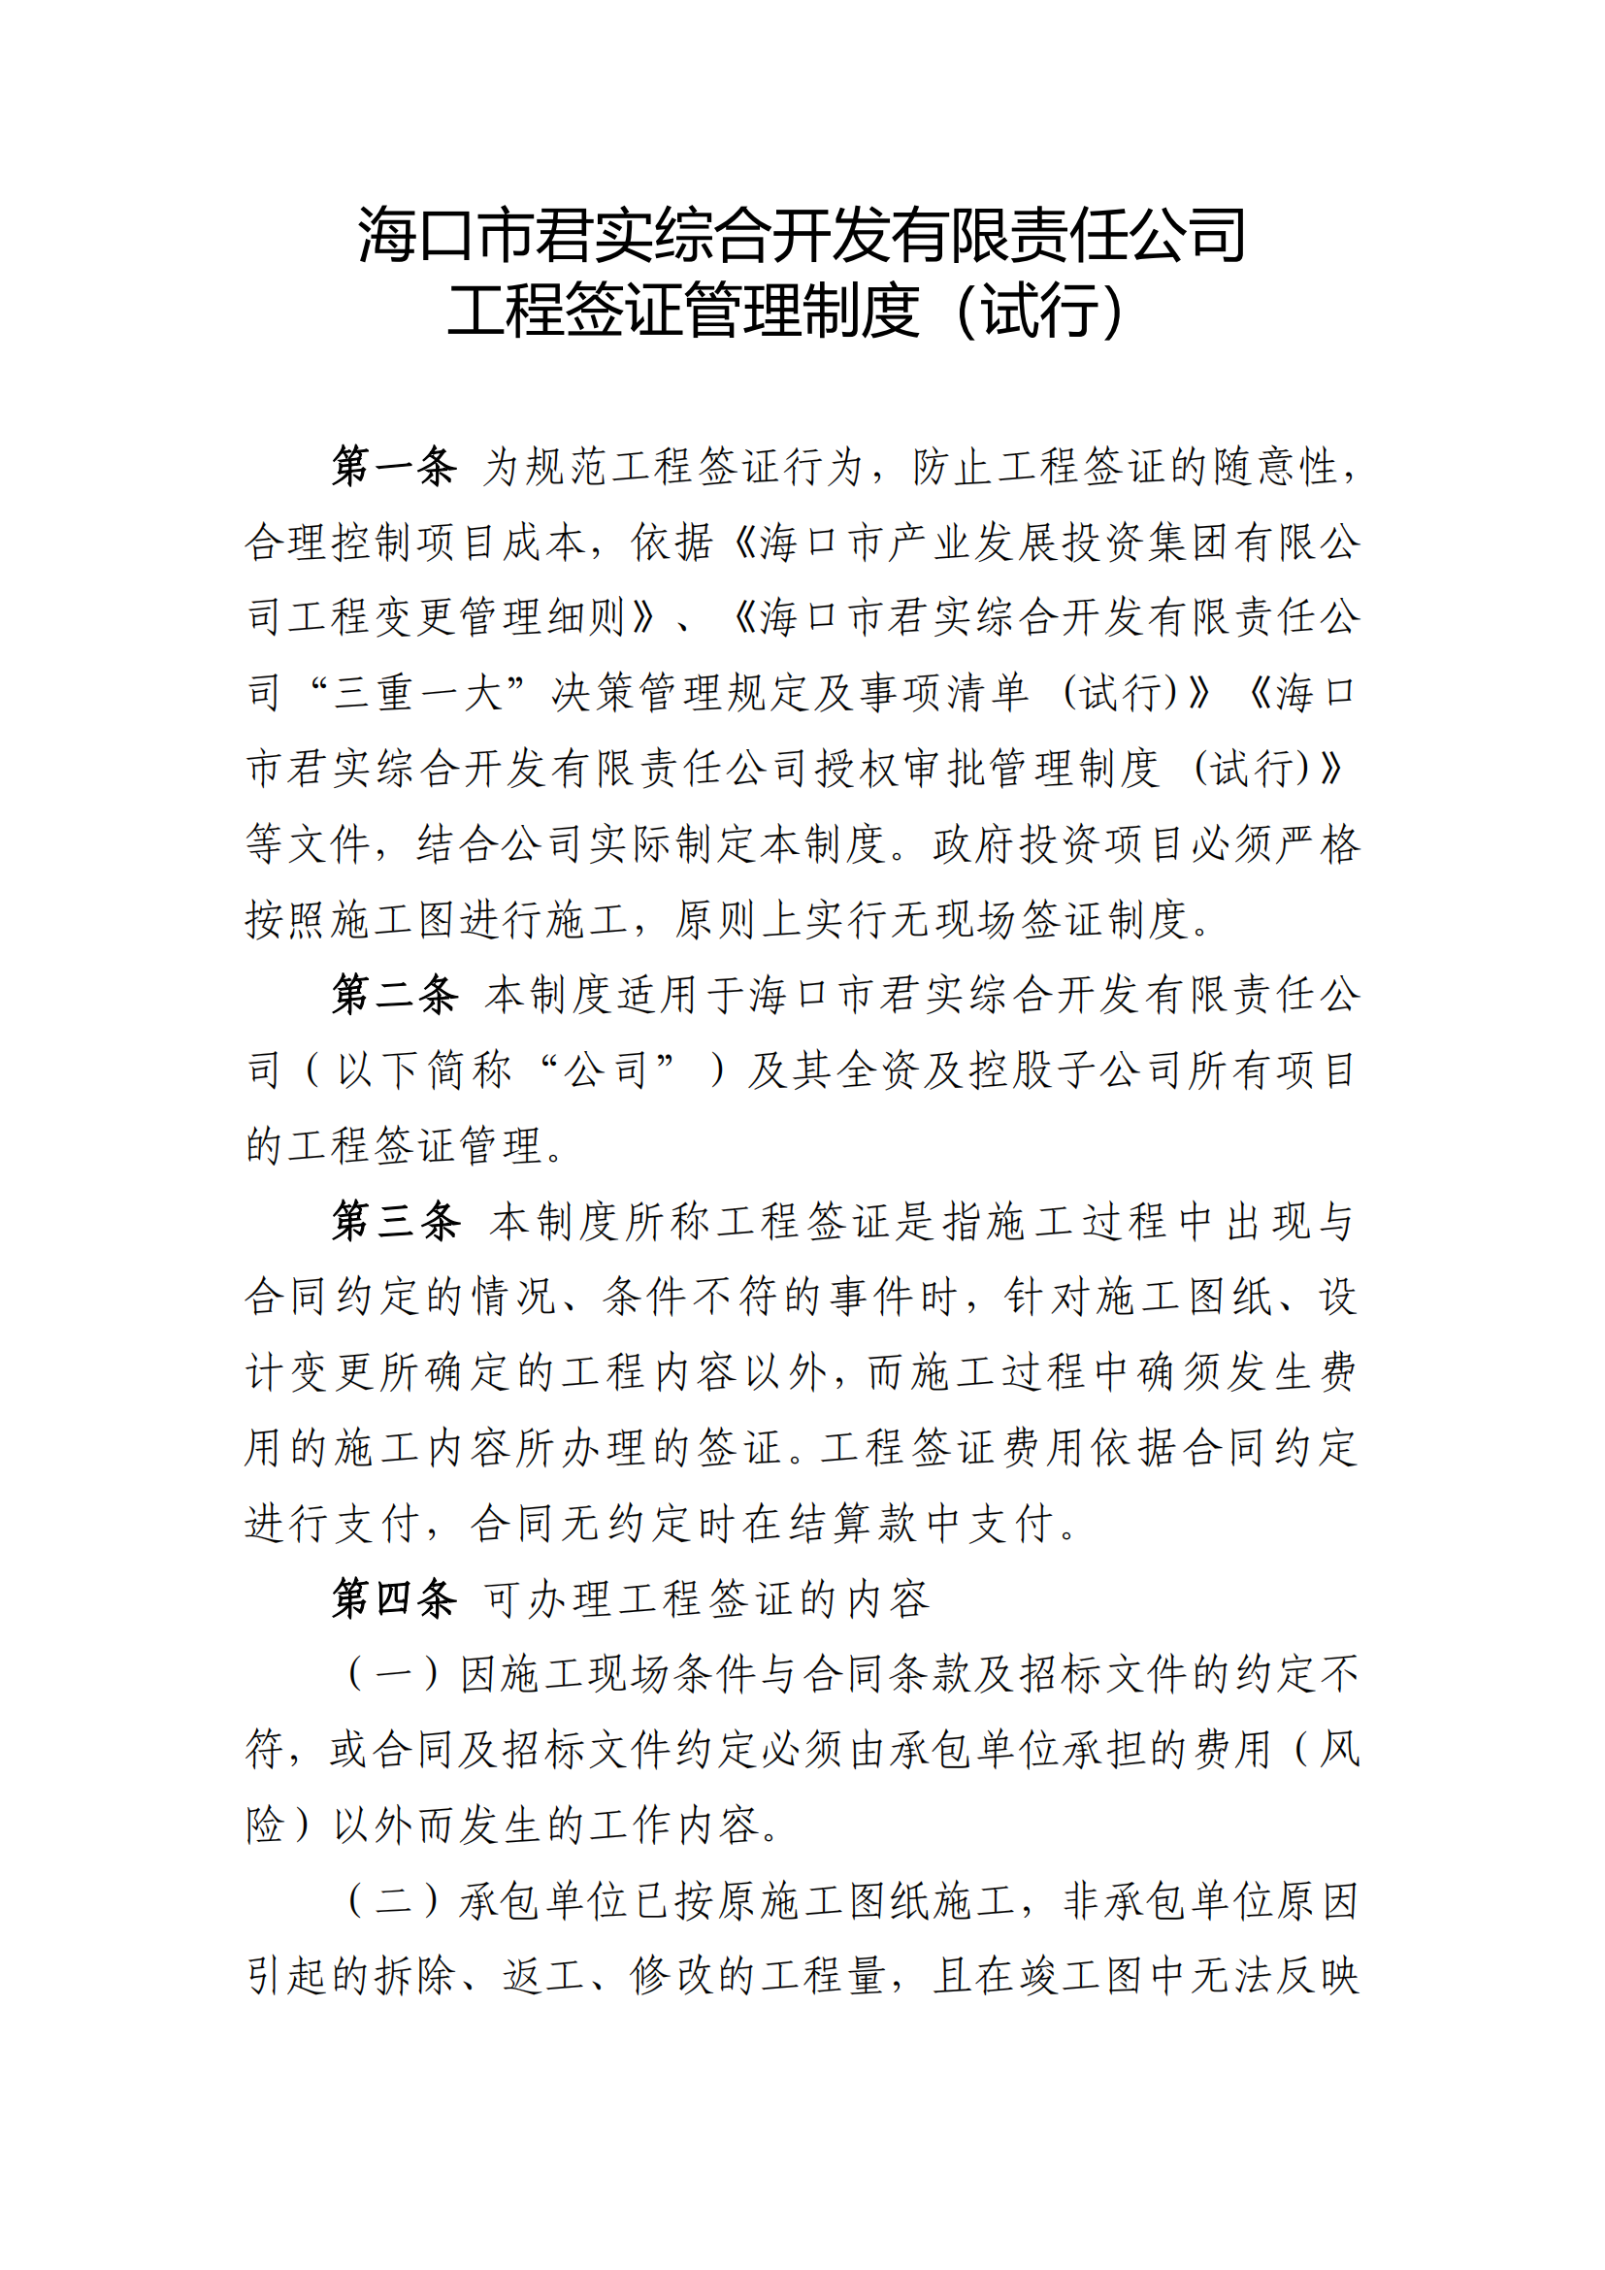

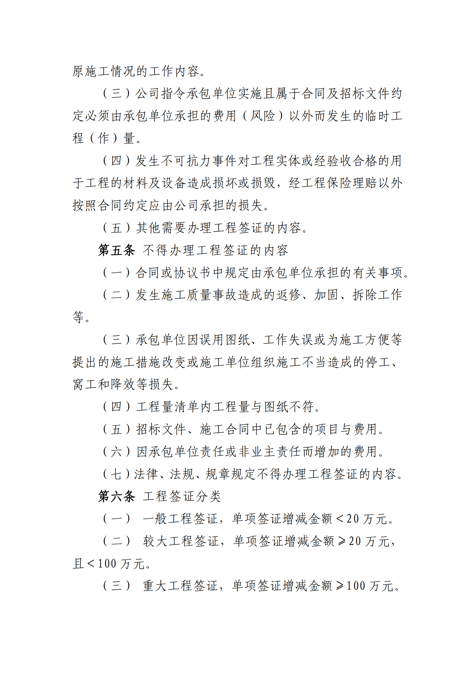

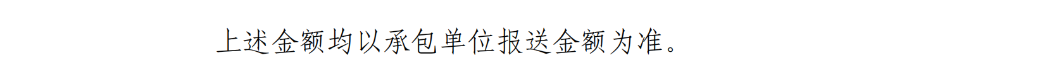

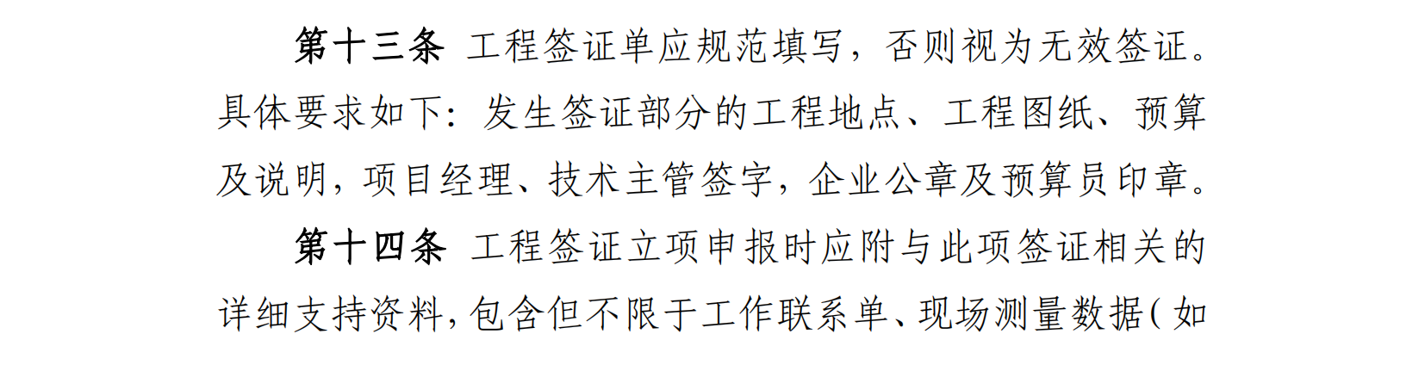

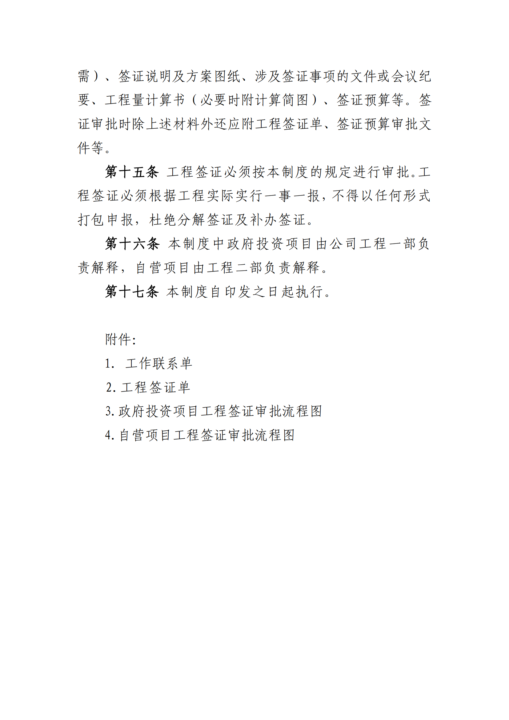

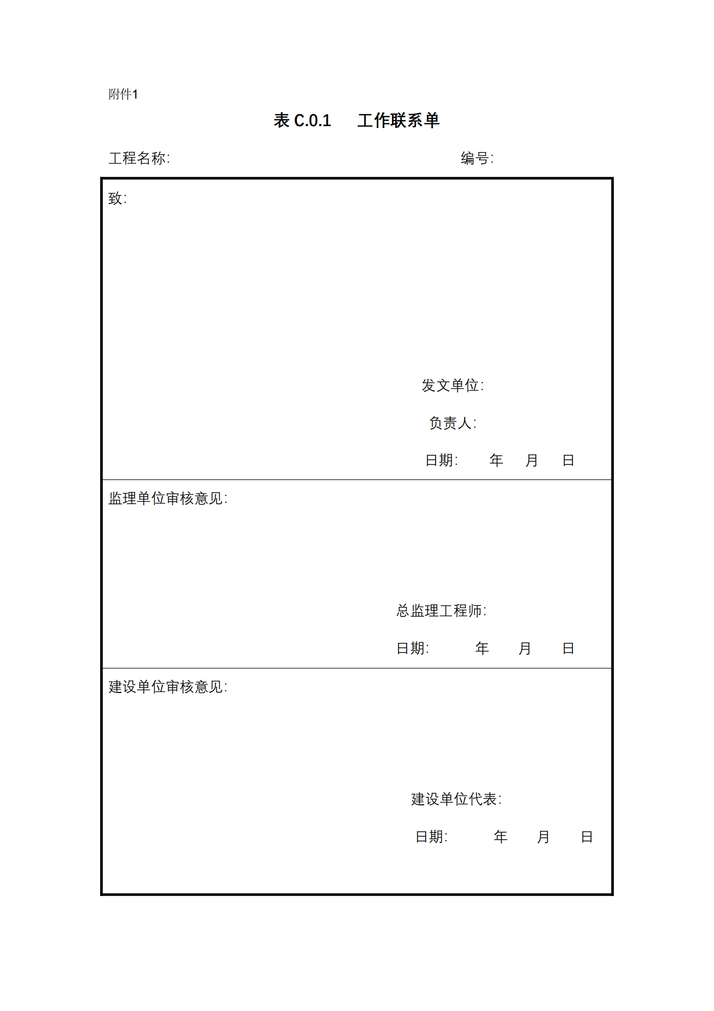

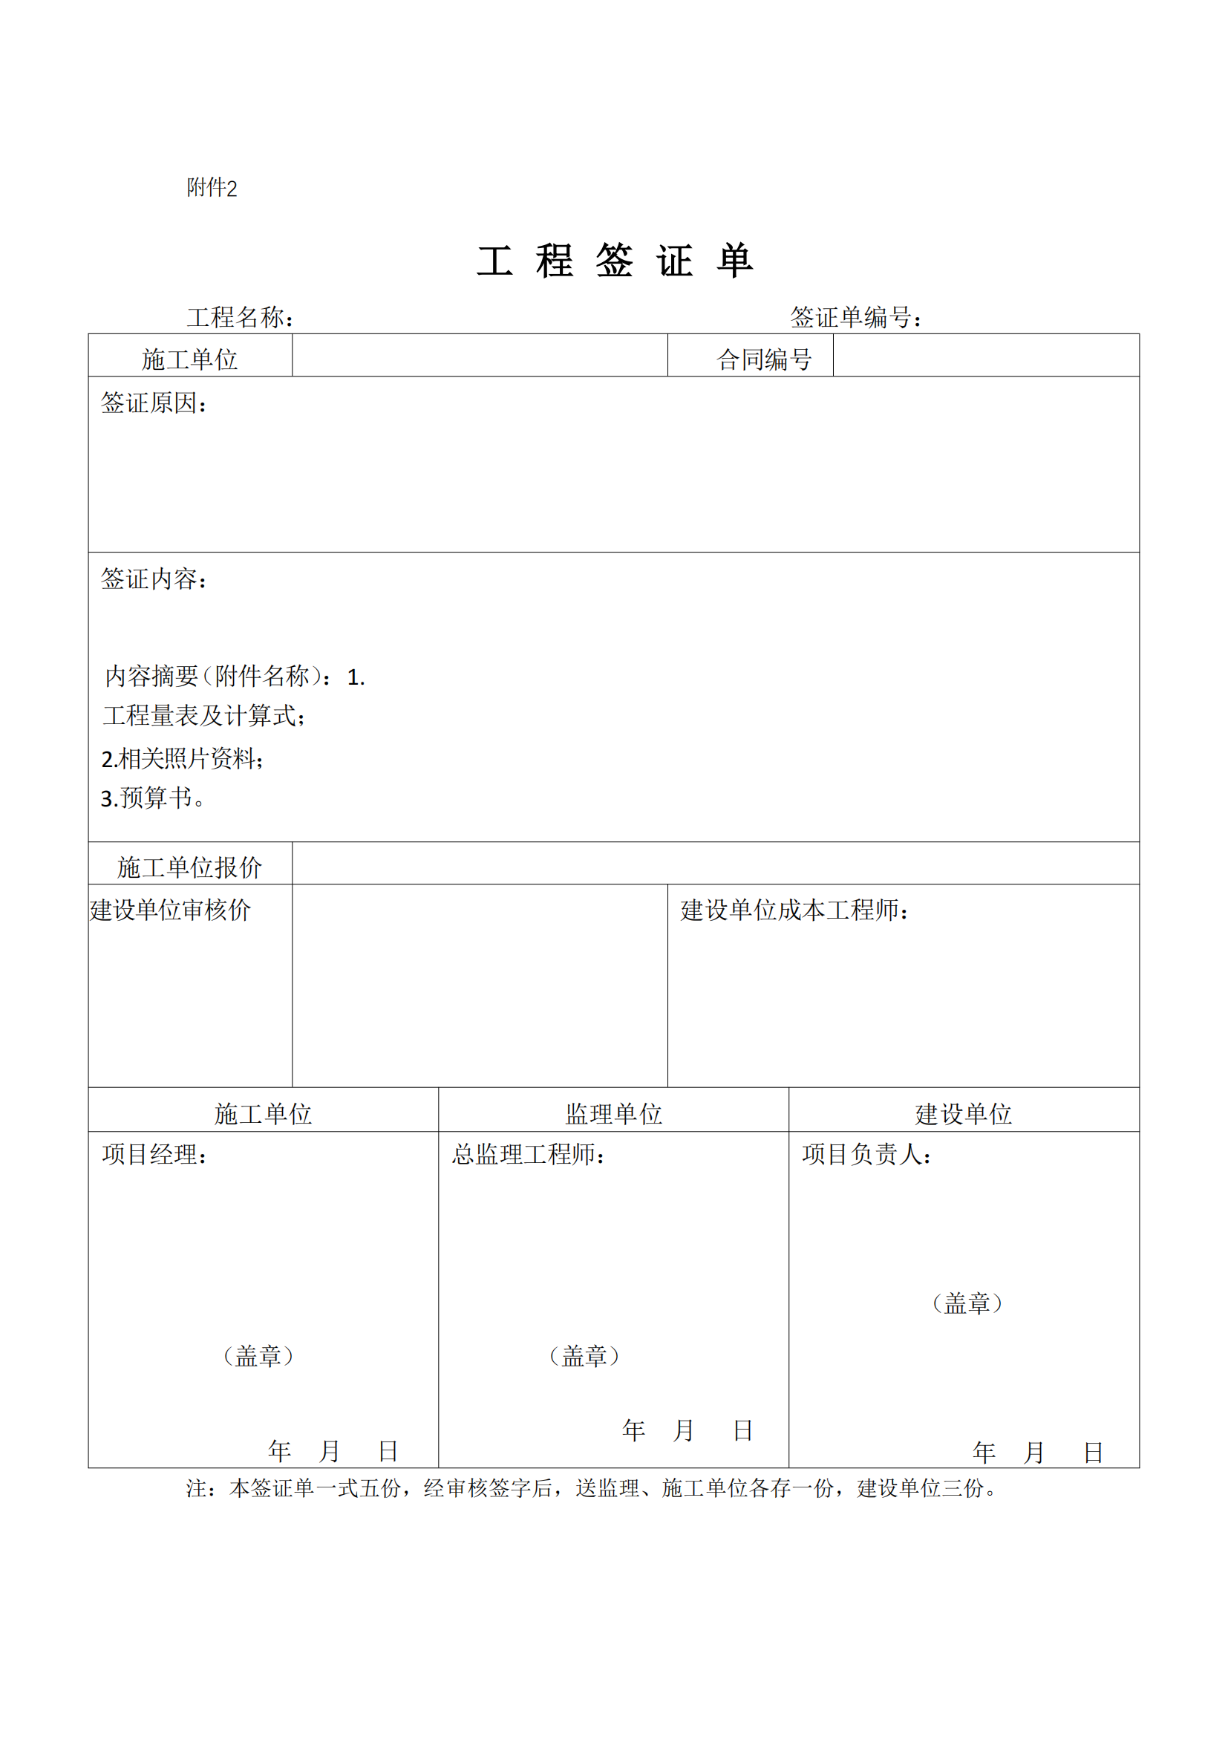

附件10：《设计变更管理办法（试行）》（节选）
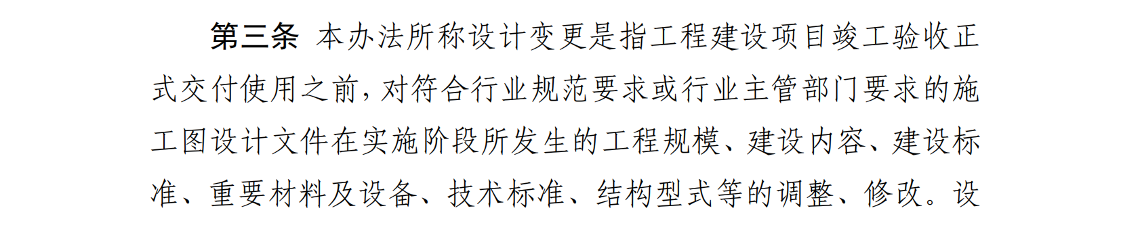

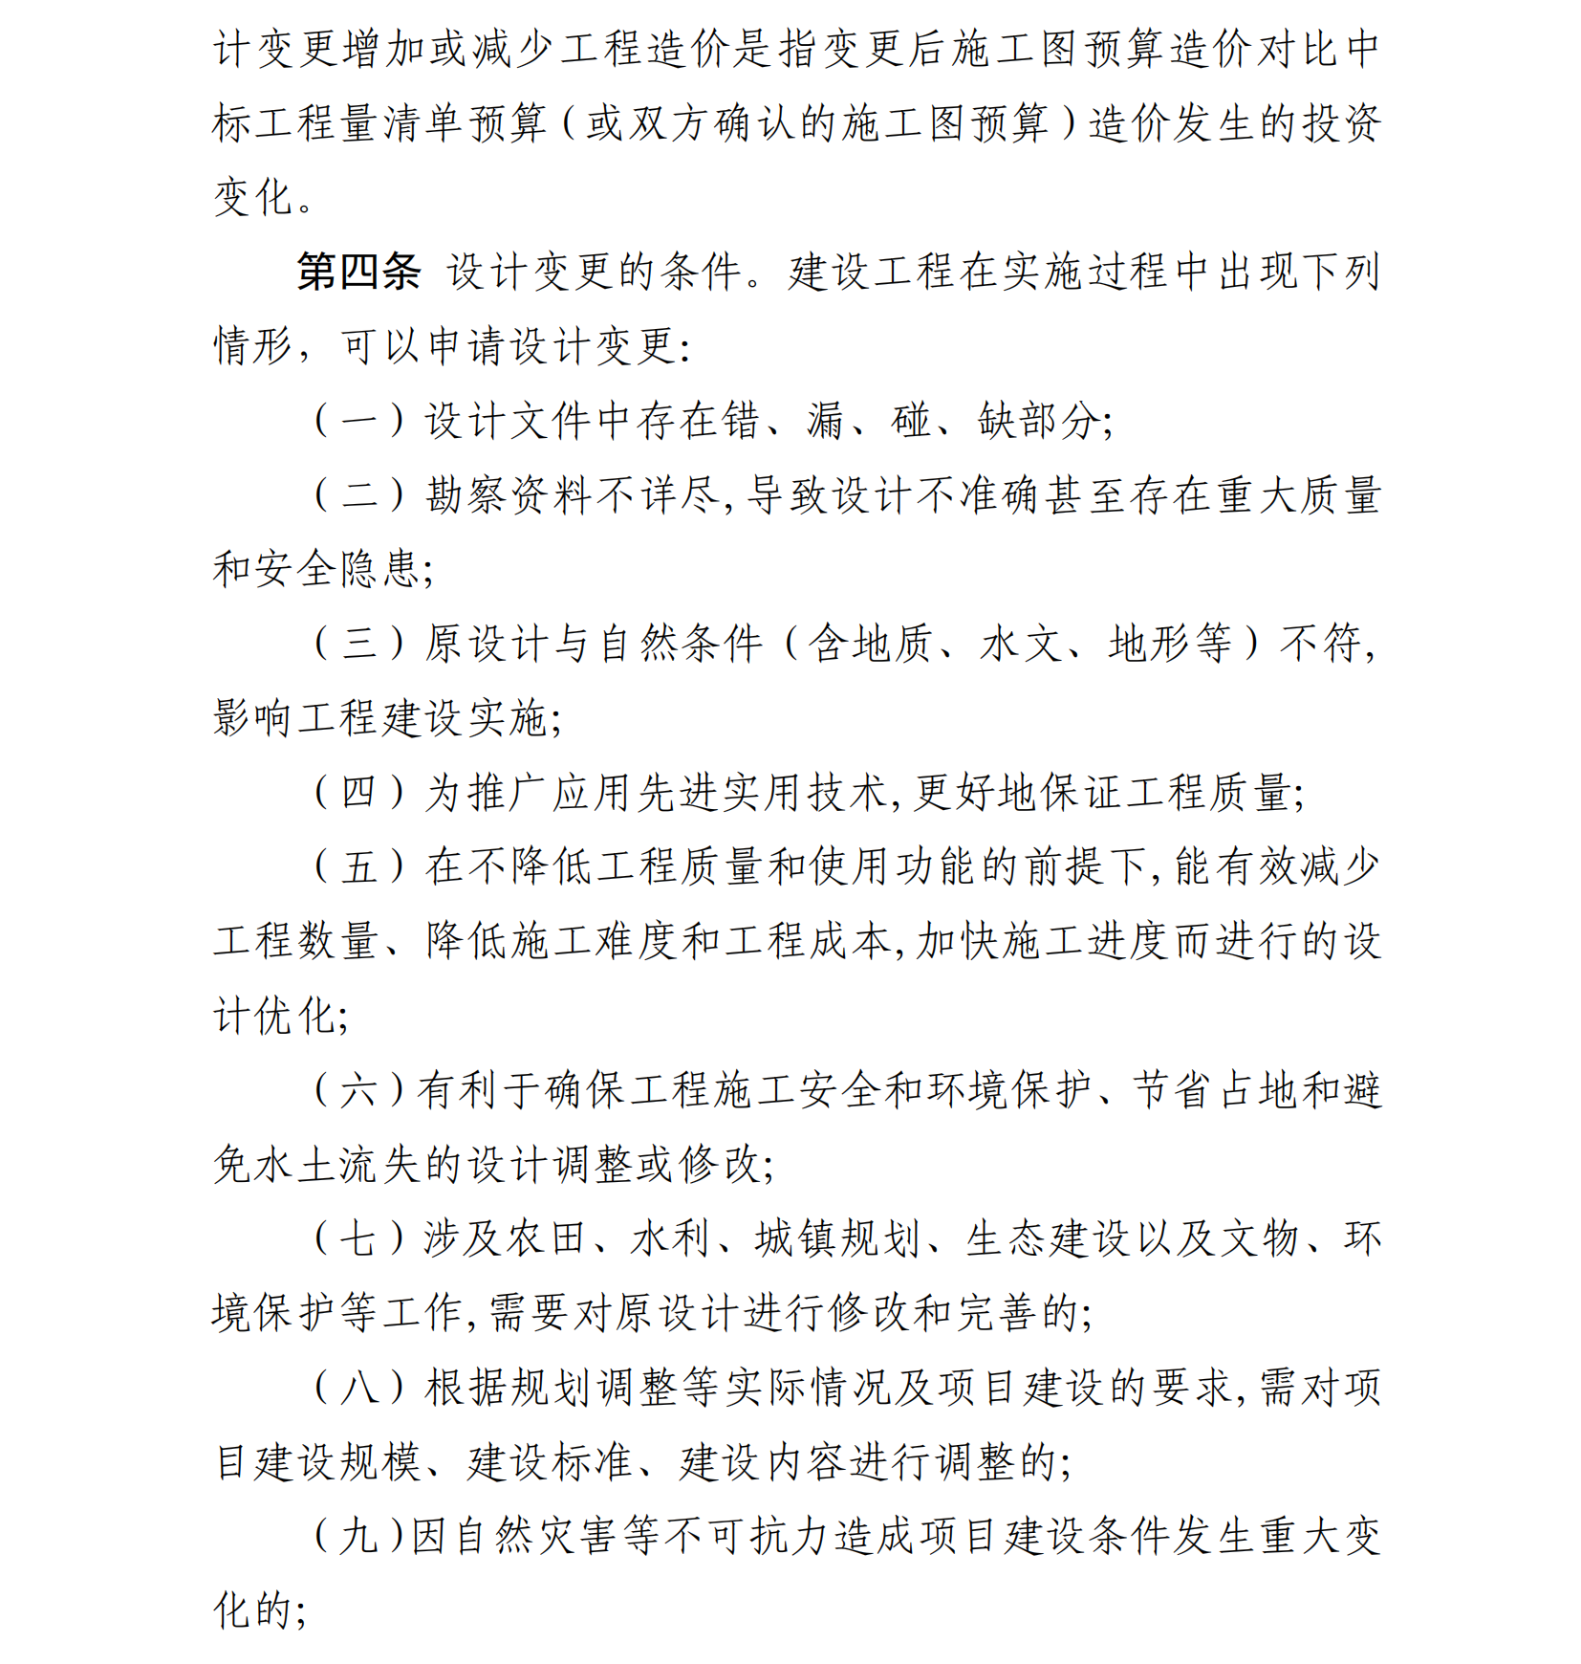

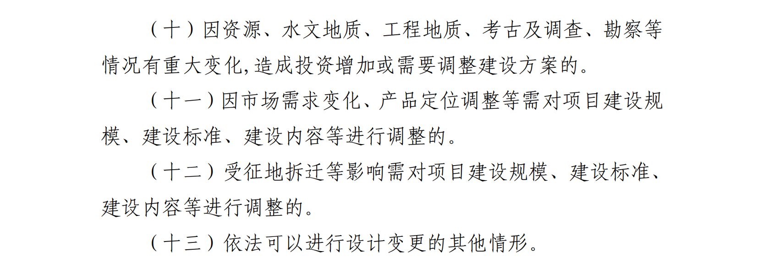

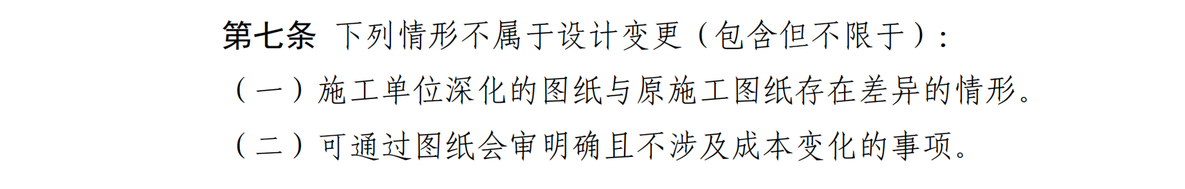

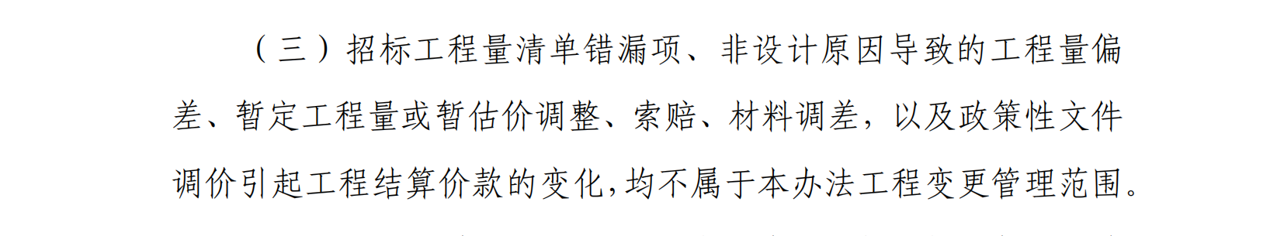

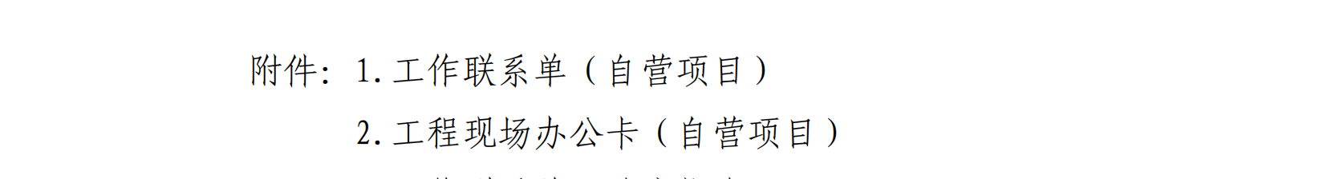

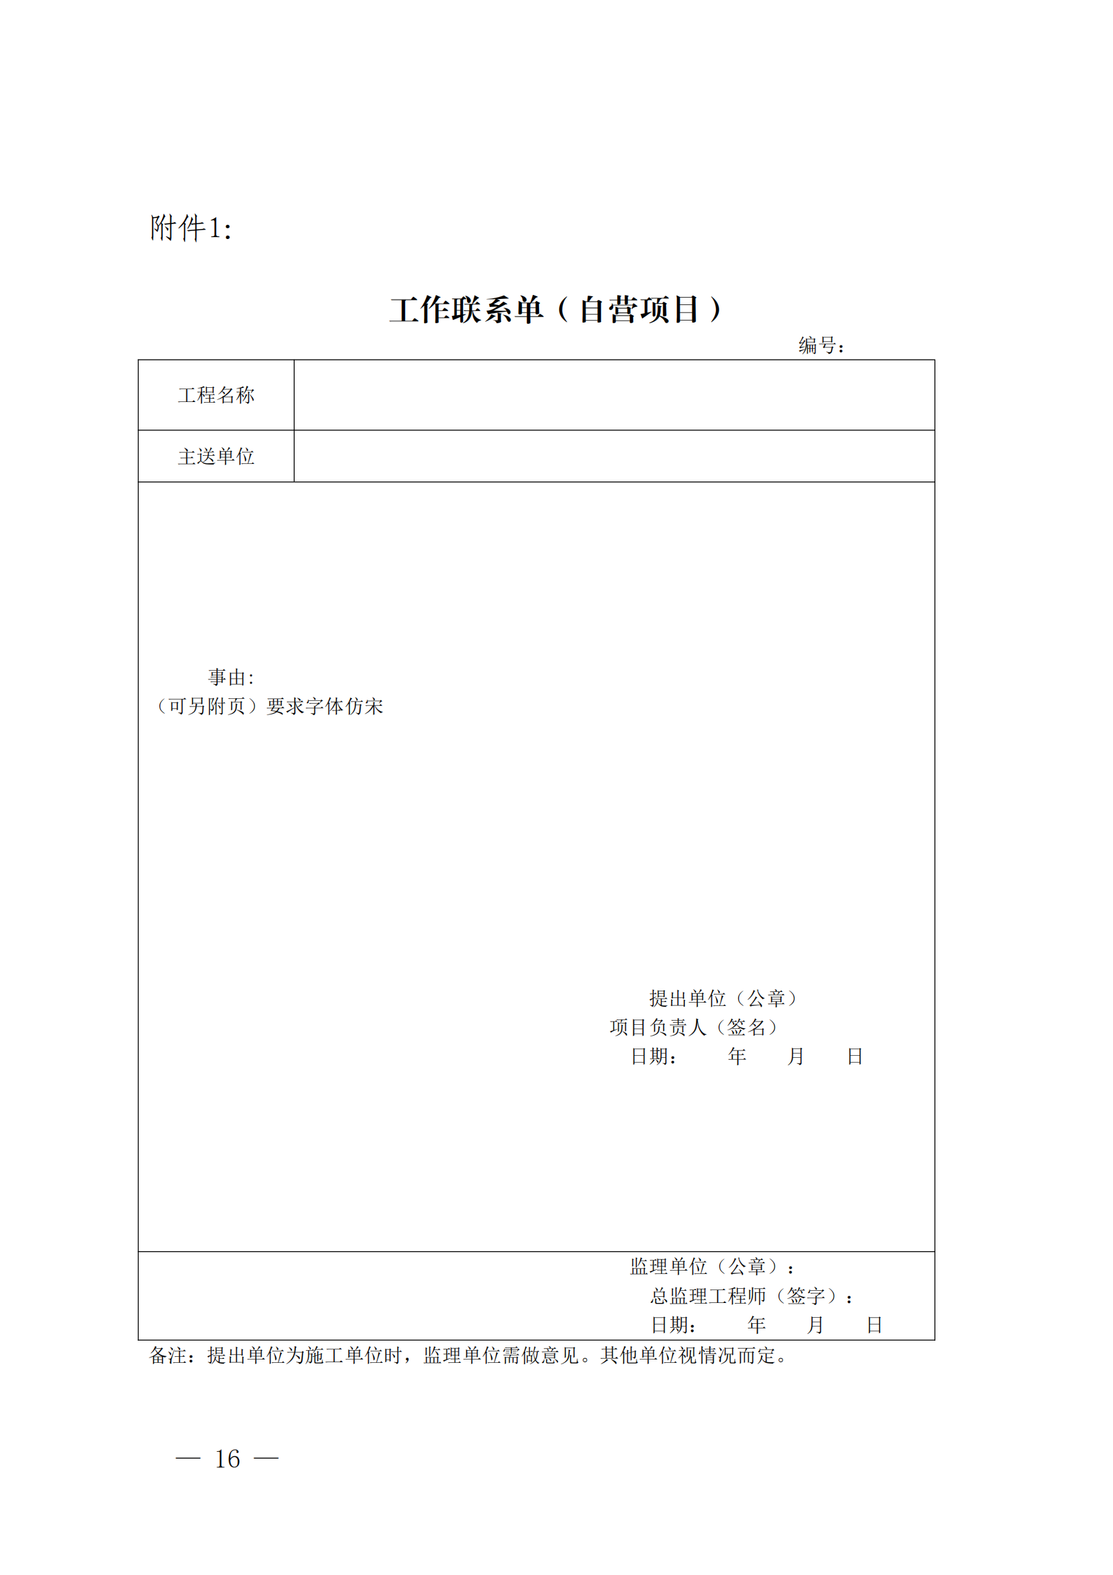

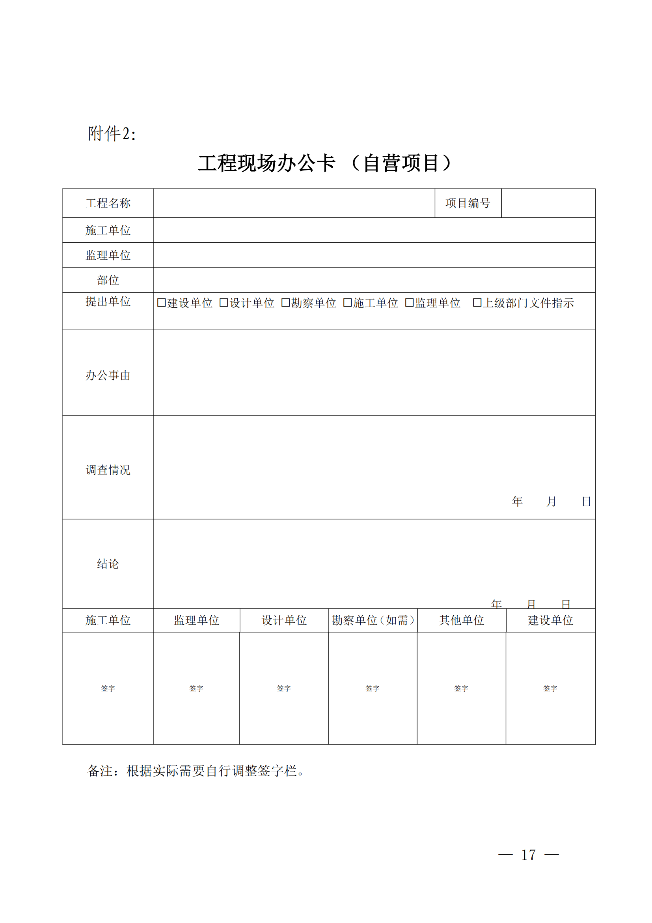

附件11：授权书

附件12：供应商信用承诺函

供应商信用承诺函

​
致： ​
[供应商名称] （以下简称“我司”）参与 竞价比选活动，现我司郑重承诺如下：​
一、截至本承诺函签署之日，我司不存在下列情形：
（一）供应商相互串通投标或者与委托人串通投标的，供应商向委托人或者评标委员会成员行贿的；
（二）以他人名义投标、提供虚假材料或者以其他方式弄虚作假的；
（三）出让或者出租资格、资质证书供他人投标的；
（四）供应商或者其他利害关系人捏造事实、伪造材料或者以非法手段取得证明材料进行投诉，给他人造成损失的；
（五）成交人将成交项目转让给他人的，将成交项目肢解后分别转让给他人的，违反《中华人民共和国招标投标法》规定将成交项目的部分主体、关键性工作分包给他人的，或者分包人再次分包的；
（六）成交人无正当理由不与委托人订立合同，在签订合同时向委托人提出附加条件，或者不按照采购文件要求提交履约保证金的；
（七）拒绝有关部门监督检查或者提供虚假情况的；
（八）提供假冒伪劣产品；
（九）无正当理由擅自变更、中止或者终止合同；
（十）因供应商原因发生较大及以上安全、质量、环保事故（政府主管部门定性）；
（十一）框架协议采购项目在框架协议期内拒绝接受采购订单数量达3个的；
（十二）泄露海口市产业发展投资集团有限公司或子公司的商业秘密，产生不良影响的；
（十三）因供应商自身或其分包单位原因在项目实施过程中产生上访、围堵、重大舆情等恶性事件，影响海口市产业发展投资集团有限公司或子公司声誉的；
（十四）擅自更换核心团队/主设备品牌，降低配置，构成实质性违约的；
（十五）报价失误、漏项导致合同无法履行，又不接受调价或终止合同的；
（十六）其他违反国家法律、法规行为的。
二、我司已充分知晓并同意：若贵单位发现我司存在上述情形之一的，无论本项目进展至何种阶段（包括但不限于响应文件递交、评审、结果公示、合同签订等），贵单位均有权将我司纳入贵单位不良信用主体名单库，并按以下方式处理：
（一）已提交响应文件的供应商尚未完成评审的，作否决响应资格处理；
（二）尚未发出成交（入围）通知书的，取消成交（入围）资格；
（三）已签订框架协议的，不授予新的订单。
同时，我司将承担由此给委托人、采购代理机构造成的全部损失（包括但不限于重新采购的费用、工期延误损失等）。
三、我司保证本承诺函内容真实、准确、完整，不存在任何虚假陈述、隐瞒事实或误导性表述等情形。若本承诺函内容与事实不符，我司自愿接受相关行政监督部门的处罚，并承担由此产生的全部法律责任（包括但不限于对委托人的违约赔偿责任、相应的行政处罚责任等）。
四、本承诺函自我司法定代表人或授权代表人签字并加盖公章之日起生效，对我司具有法律约束力。​
特此承诺！​

供应商： （盖单位章）
法定代表人或其委托代理人： （签字）
年 月 日

